|  |
| --- |
| GL-01 |

**SPESIFIKASI KEBUTUHAN**

**PERANGKAT LUNAK**

**Beritaku**

**Untuk :**

**Tugas Besar Rekayasa Perangkat Lunak**

**Dipersiapkan oleh :**

**Arya Cahya Ardi Pratama (06/XI-RPLB)**

**Jurusan Rekayasa Perangkat Lunak – SMK Negeri 4 Malang**

**Jl. Tanimbar No.22, Malang**

|  |  |  |  |  |
| --- | --- | --- | --- | --- |
|  | **Jurusan** | **Nomor Dokumen** | | **Halaman** |
|  | **Rekayasa** | **GL01-01** | | **50 Halaman** |
|  | **Perangkat Lunak** | **SKPL-01** | **Tgl : 14/09/2023** |  |
|  |  |  |  |  |

DAFTAR PERUBAHAN

|  |  |
| --- | --- |
| REVISI | DESKRIPSI |
| A | Deskripsi Web |
| B | SDLC dan Skenario : Waterfall, benahi |
| C | Usecase : benahi include dan admin |
| D | Robutness : benahi dan sesuaikan dengan usecase. Fitur harus sama dengan usecase |
| E | Sequence |
| F | DFD |
| G | ERD + tabel |

|  |  |  |  |  |  |  |  |  |
| --- | --- | --- | --- | --- | --- | --- | --- | --- |
| INDEX TGL | ✔ | 16/08/2023 | 16/08/2023 | 16/08/2023 | 16/08/2023 | 11/9/2023 | 11/9/2023 | 11/9/2023 |
| Ditulis Oleh | Arya Cahya Ardi Pratama |  |  |  |  |  |  |  |
| Diperiksa Oleh | Anggreani Tyas Sari, S.Pd |  |  |  |  |  |  |  |
| Disetujui Oleh | Anggreani Tyas Sari, S.Pd |  |  |  |  |  |  |  |

Daftar Halaman Perubahan

|  |  |  |  |
| --- | --- | --- | --- |
| Halaman | Revisi | Halaman | Revisi |
|  |  |  |  |

Daftar Isi

**1.** **Pendahuluan** 7

**1.**1 Tujuan Penulisan Dokumen 7

1.2 Lingkup masalah 7

1.3 Definisi, Istilah, dan Singkatan 8

1.4 Referensi 9

1.5 Deskripsi Umum Dokumen 9

**2.** **Deskripsi Umum Perangkat Lunak** 9

2.1 Skenario 9

2.2 Prespektif Produk 10

2.3 Fungsi Produk 10

2.4 Karakteristik Pemakaian 10

a. Tugas Guest : 10

b. Tugas User : 10

c. Tugas Admin : 10

2.5 Batasan Sistem 11

2.6 Kategori Kebutuhan 11

a. Fungsi Guest 11

b. Fungsi User 11

c. Fungsi Admin 11

2.7 Lingkungan Operasi 12

3. Use Case 12

3.1 Use Case 12

3.2 Deskripsi Singkat 12

3.3 Aktor 13

3.3.1 Admin 13

3.3.2 User 16

3.3.3 Guest 18

3.4 Pra kondisi 19

3.5 Alur Use case 19

4. Data Flow Diagram 20

5. ERD Diagram 22

6. Struktur Tabel 23

6.1 Tabel User 23

6.2 Tabel Berita 23

6.3 Tabel Kategori 23

6.4 Tabel Transaksi 23

7. Layout Website 24

7.1 Wireframe 24

7.2 Mockup 35

Daftar Gambar

Gambar 1 Use Case 12

Gambar 2 Robustness Admin 13

Gambar 3 Sequence Admin Manage Berita 14

Gambar 4 Sequence Admin Manage Kategori 14

Gambar 5 Sequence Admin Manage Transaksi 15

Gambar 6 Robustness User 16

Gambar 7 Sequence User Search 17

Gambar 8 Sequence User Kategori 17

Gambar 9 Sequence User Transaksi 17

Gambar 10 Robustness Guest 18

Gambar 11 Sequence Guest 18

Gambar 12 DFD Level 0 20

Gambar 13 DFD Admin Level 1 21

Gambar 14 DFD User Level 1 21

Gambar 15 DFD Guest Level 1 21

Gambar 16 ERD 22

Gambar 17 Wireframe Register 25

Gambar 18 Wireframe Dashboard 26

Gambar 19 Wireframe Berita 27

Gambar 20 Wireframe Payment 28

Gambar 21 Wireframe Konfirmasi Pembayaran 29

Gambar 22 Wireframe Admin 30

Gambar 23 Wireframe Admin Manage Berita 31

Gambar 24 Wireframe Admin Edit 32

Gambar 25 Wireframe Admin Delete 33

Gambar 26 Wireframe Admin Kategori 34

Gambar 27 Wireframe Admin Payment 35

Gambar 28 Mockup Register 36

Gambar 29 Mockup Dashboard 37

Gambar 30 Mockup Berita 38

Gambar 31 Mockup Payment 39

Gambar 32 Mockup Konfirmasi Pembayaran 40

Gambar 33 Mockup Admin 41

Gambar 34 Mockup Admin Manage Berita 42

Gambar 35 Mockup Admin Edit 43

Gambar 36 Mockup Admin Delete 44

Gambar 37 Mockup Admin Manage Kategori 45

Gambar 38 Mockup Manage Payment 46

# **Pendahuluan**

## **1.**1 Tujuan Penulisan Dokumen

Dokumen ini berisi Spesifikasi Kebutuhan Perangkat Lunak (SKPL) atau Software Requirement Spesification (SRS) untuk web berbasis sistem informasi

Tujuan dari SRS ini adalah :

* Menentukan kebutuhan fungsional dari sistem informasi Beritaku
* Mengidentifikasi batasan – batasan sistem
* Identifikasi pengguna dari Beritaku
* Menjelaskan interaksi antara sistem dan pengguna eksternal
* Menetapkan suatu bahasa umum antara klien dan tim programmer dalam perencangan dan pembuatan sistem informasi

Tujuan umum dari penulisan dokumen ini adalah untuk memberikan penjelasan mengenai perangkat lunak yang akan dibangun baik berupa gambaran umum maupun penjelasan detail dan menyeluruh.

## 1.2 Lingkup masalah

Perangkat lunak yang akan dikembangkan adalah perangkat lunak sistem upload, yaitu merupakan perangkat lunak yang digunakan untuk untuk mempermudah proses pemberian sistem informasi berupa gambar / foto. Aplikasi sistem informasi “Beritaku” ini dapat melakukan hal – hal berikut ini :

* Sistem Login yang diperkuat agar dapat terhindar dari penyalahgunaan web dan sistem admin
* Admin dapat mengatur segala hal yang dapat dirubah dalam web “Beritaku”
* User yang dibagi menjadi User terdaftar, dan User guest
* User dan Guest dapat membaca berita, search berita.
* Fitur Premium untuk mendapatkan notifikasi ketika berita terbaru telah di upload.

## 1.3 Definisi, Istilah, dan Singkatan

|  |  |
| --- | --- |
| Istilah, Akronim, dan Singkatan | Keterangan |
| SKPL | Spesifikasi Kebutuhan Perangkat Lunak merupakan Dokumen hasil analisis yang berisi spesifikasi kebutuhan User. |
| SRS | Software Requrement Spesification merupakan dokumen hasil analisis yang berisi spesifikasi kebutuhan User. |
| Admin | Merupakan seseorang yang bertanggung jawab untuk perawatan sistem dan serta bertanggung jawab terhadap operasional sistem. |
| User | Merupakan pengguna dari “Beritaku” yang telah mendaftar |
| DBMS | Database Manajement System Software atau tool yang digunakan untuk menyimpan data (database). |
| Basis Data | Merupakan sekumpulan data yang saling berhubungan guna mempresentasikan entitas – entitas memiliki dan mengolah data tersebut. |
| Web | Halaman informasi yang disediakan melalui jalur internet sehingga bisa diakses di seluruh dunia selama terkoneksi dengan internet. |

## 1.4 Referensi

Dokumen – dokumen yang digunakan sebagai referensi dalam pembuatan SKPL ini adalah sebagai berikut :

* <https://www.kompas.com/> , reference for the web beritaku.
* <https://www.behance.net/> , reference for the web beritaku.

## 1.5 Deskripsi Umum Dokumen

Dokumen ini secara garis besar terdiri dari 3 bab dengan perincian sebagai berikut :

* Bab 1 Pendahuluan

Merupakan pengantar dokumen SKPL yang berisi tujuan penulisan dokumen, lingkup masalah pengembangan perangkat lunak, juga memuat definisi, akronim, dan istilah yang digunakan serta deskripsi umum dokumen yang merupakan ikhtisar dokumen SKPL.

* Bab 2 Deskripsi Umum Perangkat Lunak

Mendefinisikan skenario, batasan, dan lingkungan operasi web Beritaku.

* Bab 3 Deskripsi Rinci Kebutuhan

Mendeskripsikan kebutuhan khusus bagi web Beritaku, yang meliputi kebutuhan antarmuka eksternal, kebutuhan fungsionalitas, kebutuhan performansi, batasan perancangan, atribut sistem perangkat lunak, dan kebutuhan lain dari sistem Beritaku.

# **Deskripsi Umum Perangkat Lunak**

## 2.1 Skenario

Admin dari web beritaku melakukan login terlebih dahulu sebelum dapat mengubah apapun. Setelah admin melakukan login, admin dapat melakukan manage kategori yang dapat membedakan antara berita hangat dan yang sedang viral. Selain itu admin dapat manage berita seperti halnya menambahkan berita baru ataupun menghapus berita. Admin pun dapat manage transaksi agar tau jika ada user yang telah melakukan transaksi.

User sendiri dapat login dengan akun yang telah dia buat dan dapat membaca banyak berita, ada kategori yang membagi antara berita hangat dan berita viral, user juga dapat mencari berita yang ining user baca, selain itu user juga dapat mengakses premium dengan memberlinya dan mendapatkan akses untuk notifikasi berita yang akan datang.

Namun Guest sendiri hanya dapat mengakses untuk membaca dan mencari berita saja sebelum dia registrasi dan login

## 2.2 Prespektif Produk

Perangkat Lunak sistem informasi “Beritaku” merupakan perangkat lunak yang digunakan untuk mempermudah pengguna untuk membaca berita yang dapat diakses kapapun dan dimanapun selama masih terkoneksi dengan jaringan internet. Disini terbagi menjadi 2 user, yaitu user guest dan user terdaftar. Untuk guest sendiri dapat membaca dan search berita, namun tidak bisa mengakses kategori berita. Sedangkan Untuk user sendiri dapat membaca berita, searching berita, profil pengguna, dan juga dapat membeli akses premium. Admin sendiri dapat melakukan CRUD berita, kategori berita dan juga manage transaksi bagi user yang ingin mengakses premium.

## 2.3 Fungsi Produk

Sistem informasi “Beritaku” mempunyai beberapa fungsi yang dapat diakses oleh User atau Admin yaitu :

* Admin dapat mengatur hal – hal yang berhubungan dengan web “beritaku” dan mengelola web.
* User dapat membaca, searching, dan akses kategori..
* Guest hanya dapat membaca dan searching.

## 2.4 Karakteristik Pemakaian

Untuk operator yang mengoperasikan sistem ini tidak perlu memiliki tingkat pendidikan yang tinggi, dan sudah cukup dengan pendidikan awal. Web “Beritaku” dapat diakses dimana saja dan bagi siapa saja. Berikut ini adalah karakteristik web “Beritaku” untuk Guest, User, dan Admin.

### Tugas Guest :

* Membaca berita.
* Search berita.
* Register akun.

### Tugas User :

* Membaca berita.
* Search berita.
* Memilih kategori .

### Tugas Admin :

* Melakukan CRUD.
* Menentukan Kategori.

## 2.5 Batasan Sistem

Berikut adalah batasan – batasan sistem yang perlu diperhatikan :

* Beritaku dirancang berbasis web dan android yang dapat dijalankan melalui web browser dan sistem aplikasi.
* Teknik perancangan sistem informasi ini menerapkan teknik kaidah Rekayasa Perangkat Lunak.
* Berita yang terdapat di web ini dapat dibaca dan dicari oleh semua user, bagi yang sudah terdaftar maupun tidak.
* Menggunakan System Development Life Cycle model Waterfall.

## 2.6 Kategori Kebutuhan

Kebutuhan Functional adalah kebutuhan yang harus diimplementasikan keadalam web.

### Fungsi Guest

* Register Akun

Bagi Guest yang belum mempunyai akun, dapat melakukan register agar dapat menjadi user yang terdaftar dan memiliki akses yang lebih banyak.

* Membaca berita

Guest dapat membaca berita yang tersedia.

* Searching berita

Guest dapat mencari berita yang tersedia.

### Fungsi User

* Login sebagai user

Sebelum dapat mengakses lebih banyak fitur, user yang telah terdaftar akunnya wajib melakukan login terlebih dahulu.

* Membaca berita

User dapat membaca berbagai berita yang telah disediakan

* Mencari berita

User dapat memakai fitur search untuk mencari berita yang diinginkan dan yang telah tersedia.

* Memilih kategori

User memiliki fitur kategori untuk memilah antara berita yang sedang viral dan berita yang sedang hangat.

### Fungsi Admin

* Pengelola web “Beritaku”

Admin dapat mengatur atau manage web “Beritaku” seperti CRUD ataupun manage untuk kategori.

Kebutuhan Non Functional adalah kebutuhan yang juga harus diimplementasikan bila waktu mencukupi, atau kebutuhan yang disarankan untuk diimplementasikan pada pengembangan mendatang. Berikut adalah kebutuhan Non Functional :

1. Ketersediaan

* Sistem harus tersedia dalam kurun waktu 1x24 jam

1. Performa

* Sistem harus dapat memberikan layanan yang cepat bagi user dan guest

1. Keamanan

* Sistem harus memiliki kategori Guest, User, dan Admin

## 2.7 Lingkungan Operasi

Aplikasi client ini akan berfungsi dengan spesifikasi

Server : Victus 15-fa000

Client : Windows.

OS : Windows 11 22H2

DBMS : MySQL

Browser : Google Chrome, Microsoft Edge.

# Use Case

## 3.1 Use Case

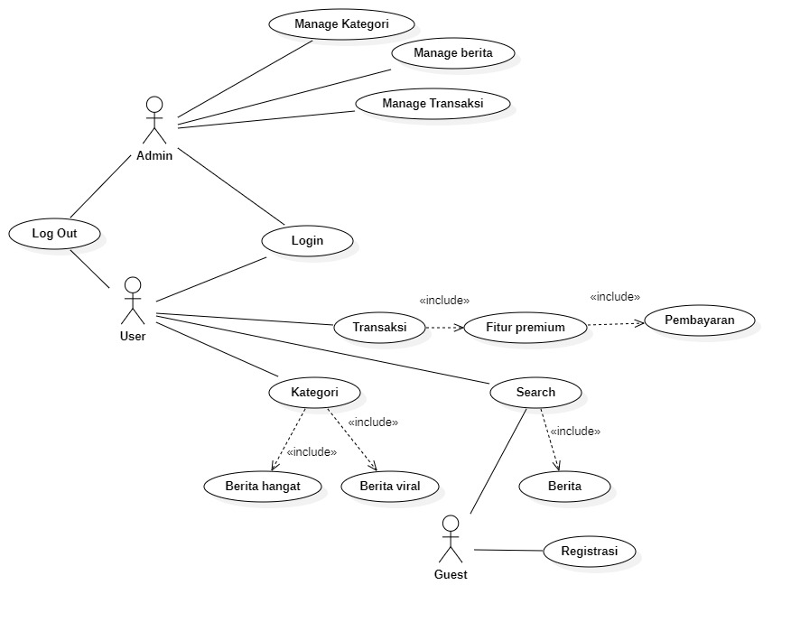Gambar 1 : Use Case

## 3.2 Deskripsi Singkat

Dalam tugas besar saya, terdapat 3 pelaku yang terlibat didalamnya, diantaranya ada Guest, User, dan Admin. Dalam proses sistem informasi diatas antar pelaku terhubung. Admin yang mengatur segala hal dalam web Beritaku. User merupakan pengguna yang telah terdaftar dan dapat mengakses berbagai hal didalam web Beritaku. Guest merupakan user yang belum terdaftar dan diharuskan mendaftar terlebih dahulu sebelum mengakses fitur – fitur dari web Beritaku.

## 3.3 Aktor

### 3.3.1 Admin

Admin memiliki kehendak untuk menambahkan, mengedit, mengupdate, dan menghapus berita pada web “Beritaku”, Admin juga memiliki hak penuh atas pemantauan terhadap isi berita yang ada pada web “Beritaku”.

* 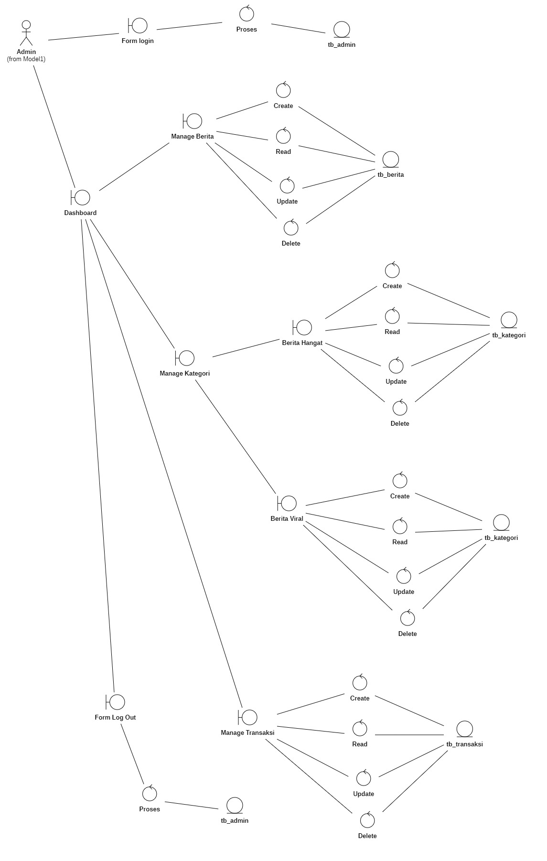Robustness

Gambar 2 : Robustness Admin

* 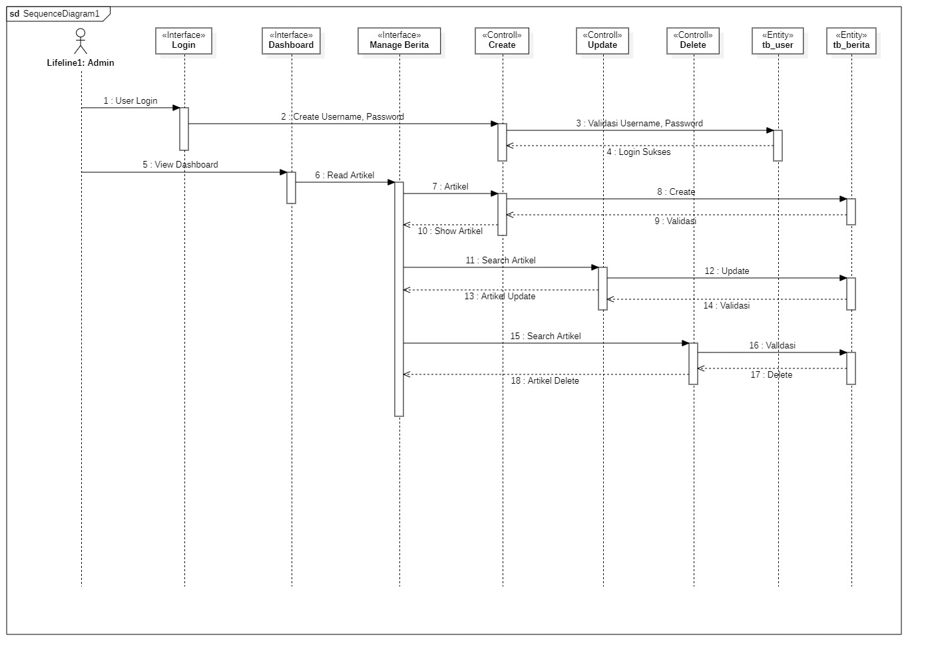Sequence

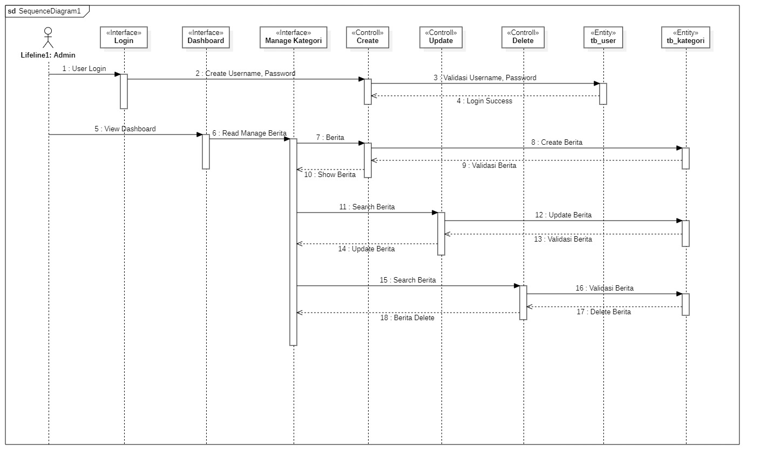Gambar 3 : Sequence Admin Manage Berita

Gambar 4 : Seqeunce Admin Manage Kategori

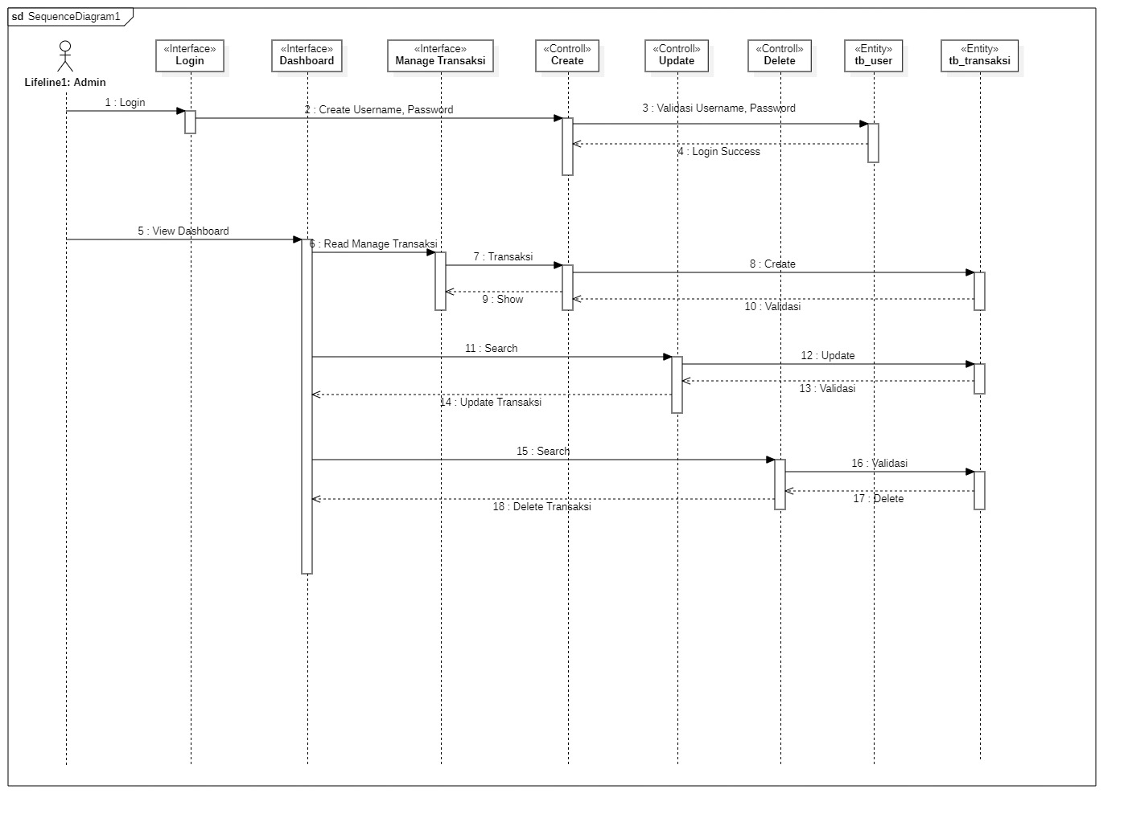Gambar 5 : Sequence Admin Manage Transaksi

### 3.3.2 User

Dalam Sistem informasi Beritaku, seorang user dapat search berita, membeli akses premium, dan memilih kategori berita

* 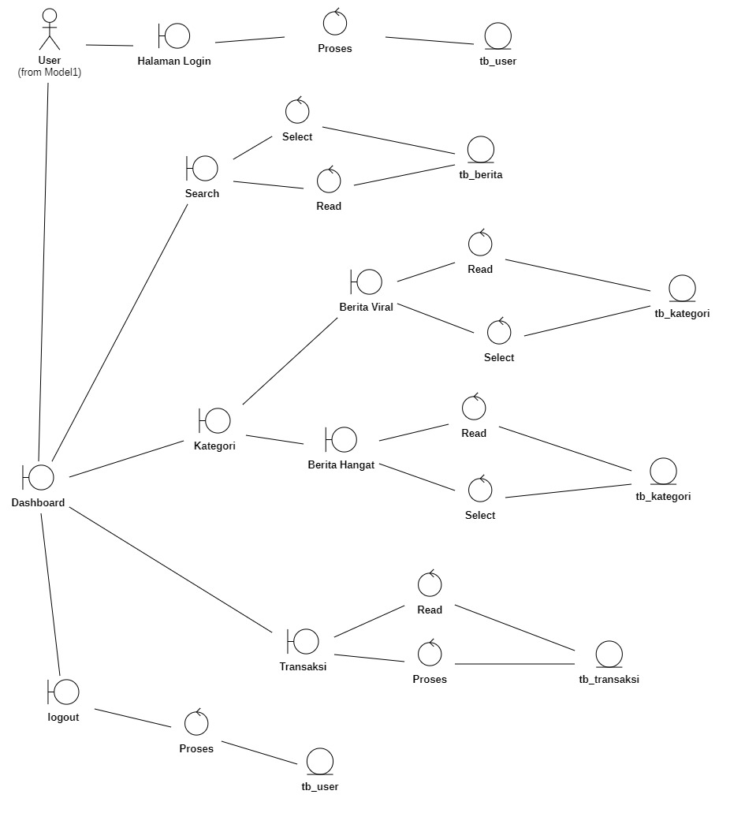Robustness

Gambar 6 : Robustness User

* 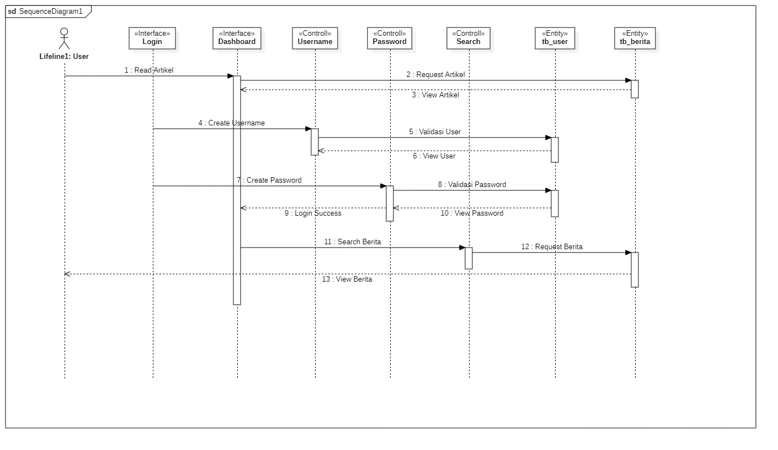Sequence

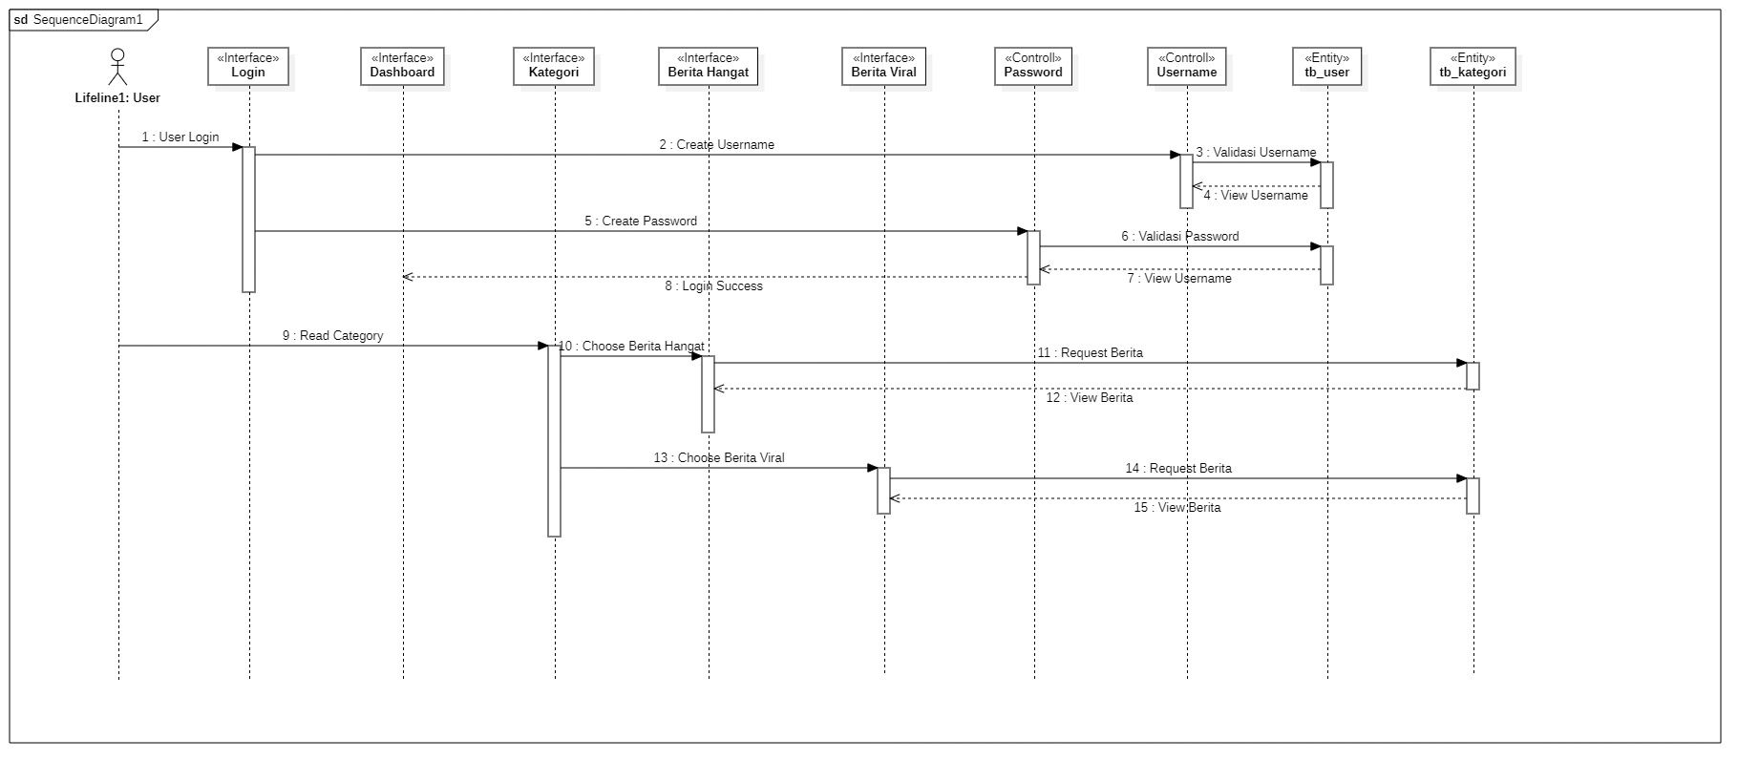Gambar 7 : Sequence User Search

Gambar 8 : Sequence User Kategori

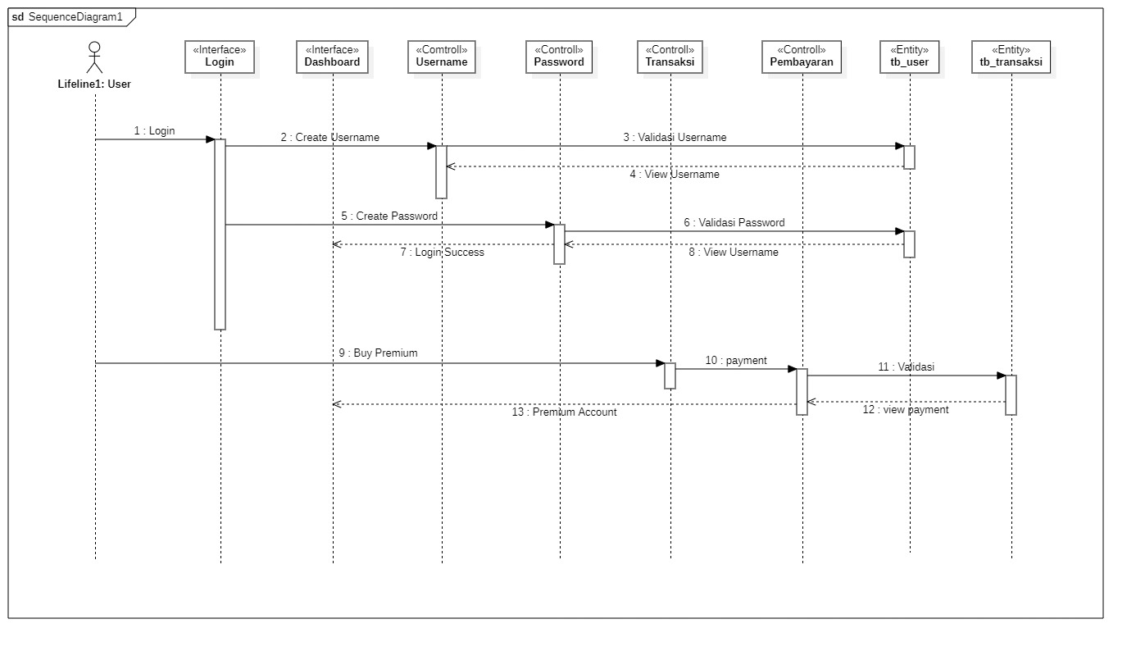Gambar 9 : Sequence User Transaksi

### 3.3.3 Guest

Guest disini hanya bisa melakukan search berita dan membaca berita sebelum mendaftar dan melakukan login

* 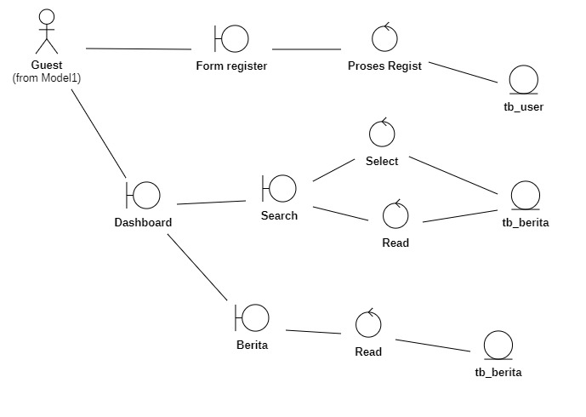Robustness

Gambar 10 : Robustness Guest

* 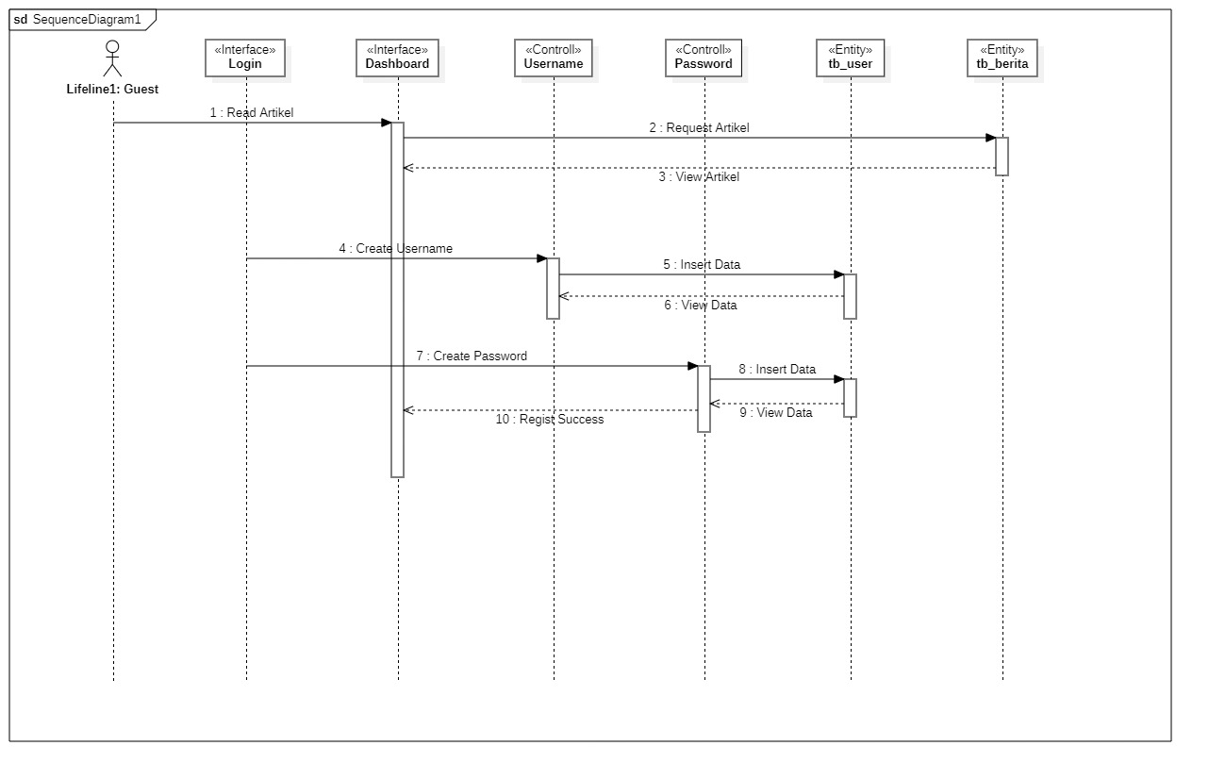 Sequence

Gambar 11 : Sequence Guest

## 3.4 Pra kondisi

**•** Use Case: Login

* Admin : Admin ingin menggunakan program dan belum melakukan login.
* User : User ingin menggunakan program dan belum melakukan login.

**•** Use Case: Manage berita

* Admin : Admin belum melakukan login dan ingin CRUD data.

**•** Use Case: Search berita

* User : User telah login dan ingin mencari berita.
* Guest : Guest login dan bisa search berita serta membacanya.

**•** Use Case: Memilih Kategori

* User : User telah login dan ingin memilih kategori berita.
* Guest : Guest belum login dan tidak dapat mengakses fitur kategori.

**•** Use Case: Transaksi

* User : User telah login dan ingin melakukan transaksi premium.
  1. **Pasca kondisi**

Use Case: Login

* Admin : Admin ingin menggunakan program dan telah melakukan login.
* User : User ingin menggunakan program dan telah melakukan login.

**•** Use Case: Manage Data

* Admin : Admin telah login dan CRUD data.

**•** Use Case: Membaca berita

* User : User telah login dan membaca berita.
* Guest : Guest belum login dan membaca berita.

**•** Use Case: Memilih Kategori

* User : User telah login dan dapat memilih kategori berita serta membacanya.

**•** Use Case: Transaksi

* User : User telah login dan dapat melakukan transaksi premium.

## 3.5 Alur Use case

Admin telah login dan melakukan akses kepada semua fitur dalam web

Beritaku, admin dalam melakukan CRUD dalam web. Setelah melakukan manage dalam web Beritaku, admin dapat logout.

User setelah login dapat search berita yang diinginkan dan membacanya. Selain itu user juga dapat memilih kategori berita seperti berita hangat dan berita viral, dan dapat membeli akses premium.

Guest hanya dapat melakukan search berita dan membaca berita sebelum mendaftar dan melakukan login.

# Data Flow Diagram

Gambar 12 : DFD level 0

Dari penjelasan DFD level 0 diatas menjelaskan bahwa dalam system terdapat 3 bagian utama yang berhubungan dengan system yaitu Admin, User, dan Guest. Masing-masing actor mempunyai peranan masing – masing untuk jalannya system “Beritaku”. Penjelasan singkat actor adalah sebagai berikut :

1.Admin

Admin merupakan pengguna utama dari pengendali system yang sedang berjalan. Dengan artian admin adalah bagian pengguna utama yang mempunyai peran penting dalam berjalannya system. Baik interaksi system secara Analisa manual maupun yang berhubungan langsung dengan system.

2. User

Pada DFD diatas User dapat Login ke dalam “Beritaku” dan melakukan read /Search, melihat berita, serta dapat logout bila sudah selesai.

3. Guest

Guest merupakan User yang belum mendaftar pada “Beritaku” yang hanya bisa melihat read/search, dan melihat berita.

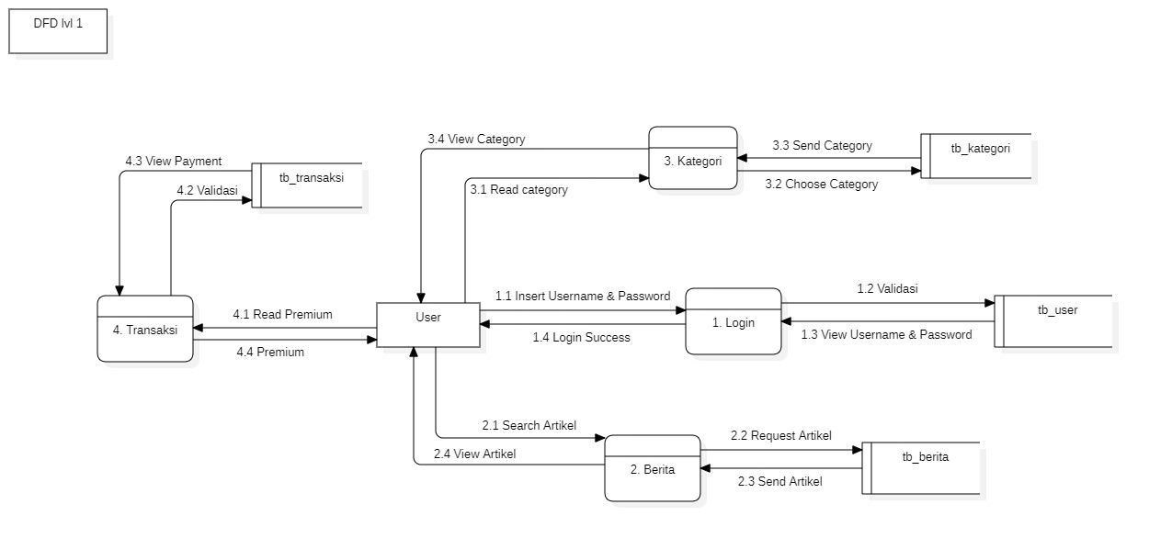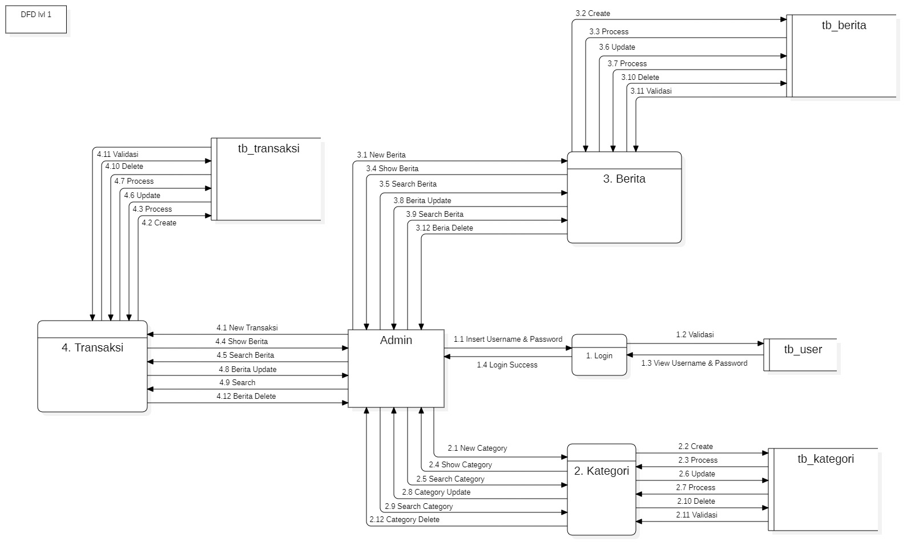Gambar 13 : DFD Admin Level 1

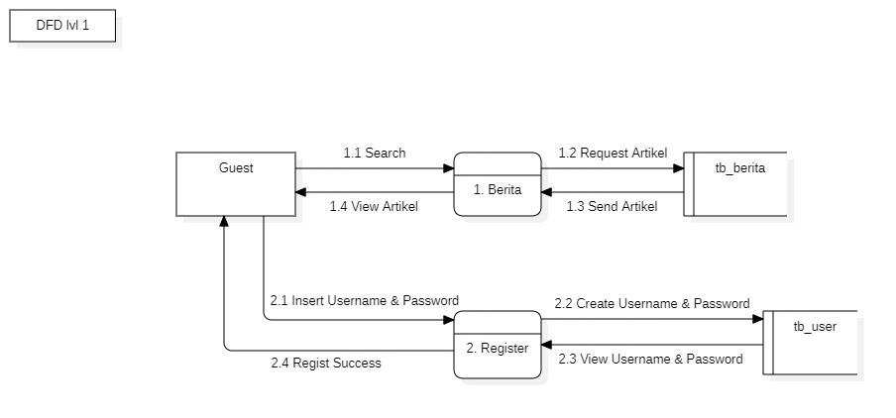Gambar 14 : DFD User Level 1

Gambar 15 : DFD Guest Level 1

Dari penjelasan DFD level 1 diatas menjelaskan lingkar besar yang mewakili lingkaran – lingkaran kecil didalamnya, berikut penjelasannya :

1.Admin

Admin dapat melakukan login, CRUD yang tersambung ke masing – masing table.

2.User

Seorang user dapat Login untuk masuk kedalam system lalu dapat melakukan pencarian berita, membaca berita, memilih kategori, dan bisa melakukan pembelian premium.

3.Guest

Guest hanya dapat mencari, memilih kategori, dan hanya membaca berita, agar dapat bisa mengakses lebih banyak fitur guest diharuskan mendaftar dan melakukan login.

# ERD Diagram

Gambar 16 : ERD

Pada saat guest mendaftar dicatatlah username, dan password. Setelah itu user dapat melakukan search berita dan membaca berita, selain itu User juga dapat memilih kategori seperti berita hangat dan berita viral.

# 6. Struktur Tabel

## 6.1 Tabel User

Primary key : id_username

|  |  |  |  |
| --- | --- | --- | --- |
| Nama | Tipe | Index | Ekstra |
| id_user | INT | Primary Key | AUTO_INCREMENT |
| username | VARCHAR (20) |  |  |
| password | VARCHAR(15) |  |  |

Foreign key : -

Fungsi : Input data user

## 6.2 Tabel Berita

Primary key : id_berita

Foreign key : -

Fungsi : Input berita

|  |  |  |  |
| --- | --- | --- | --- |
| Nama | Tipe | Index | Ekstra |
| id_berita | INT | Primary Key | AUTO_INCREMENT |
| judul | VARCHAR (20) |  |  |
| materi | TEXT |  |  |
| gambar | TEXT |  |  |

## 6.3 Tabel Kategori

Primary key : id_berita

Foreign key : -

Fungsi : Input kategori berita

|  |  |  |  |
| --- | --- | --- | --- |
| Nama | Tipe | Index | Ekstra |
| id_berita | INT | Primary Key | AUTO_INCREMENT |
| judul | VARCHAR (20) |  |  |
| materi | TEXT |  |  |
| gambar | TEXT |  |  |
| kategori | VARCHAR(20) |  |  |

## 6.4 Tabel Transaksi

Primary key : id_transaksi

Foreign key : -

Fungsi : Manage data transaksi

|  |  |  |  |
| --- | --- | --- | --- |
| Nama | Tipe | Index | Ekstra |
| id_transaksi | INT | Primary Key | AUTO_INCREMENT |
| tanggal | tanggal |  |  |
| harga | INT |  |  |

# 7. Layout Website

## 7.1 Wireframe

Gambar 17 : Wireframe register

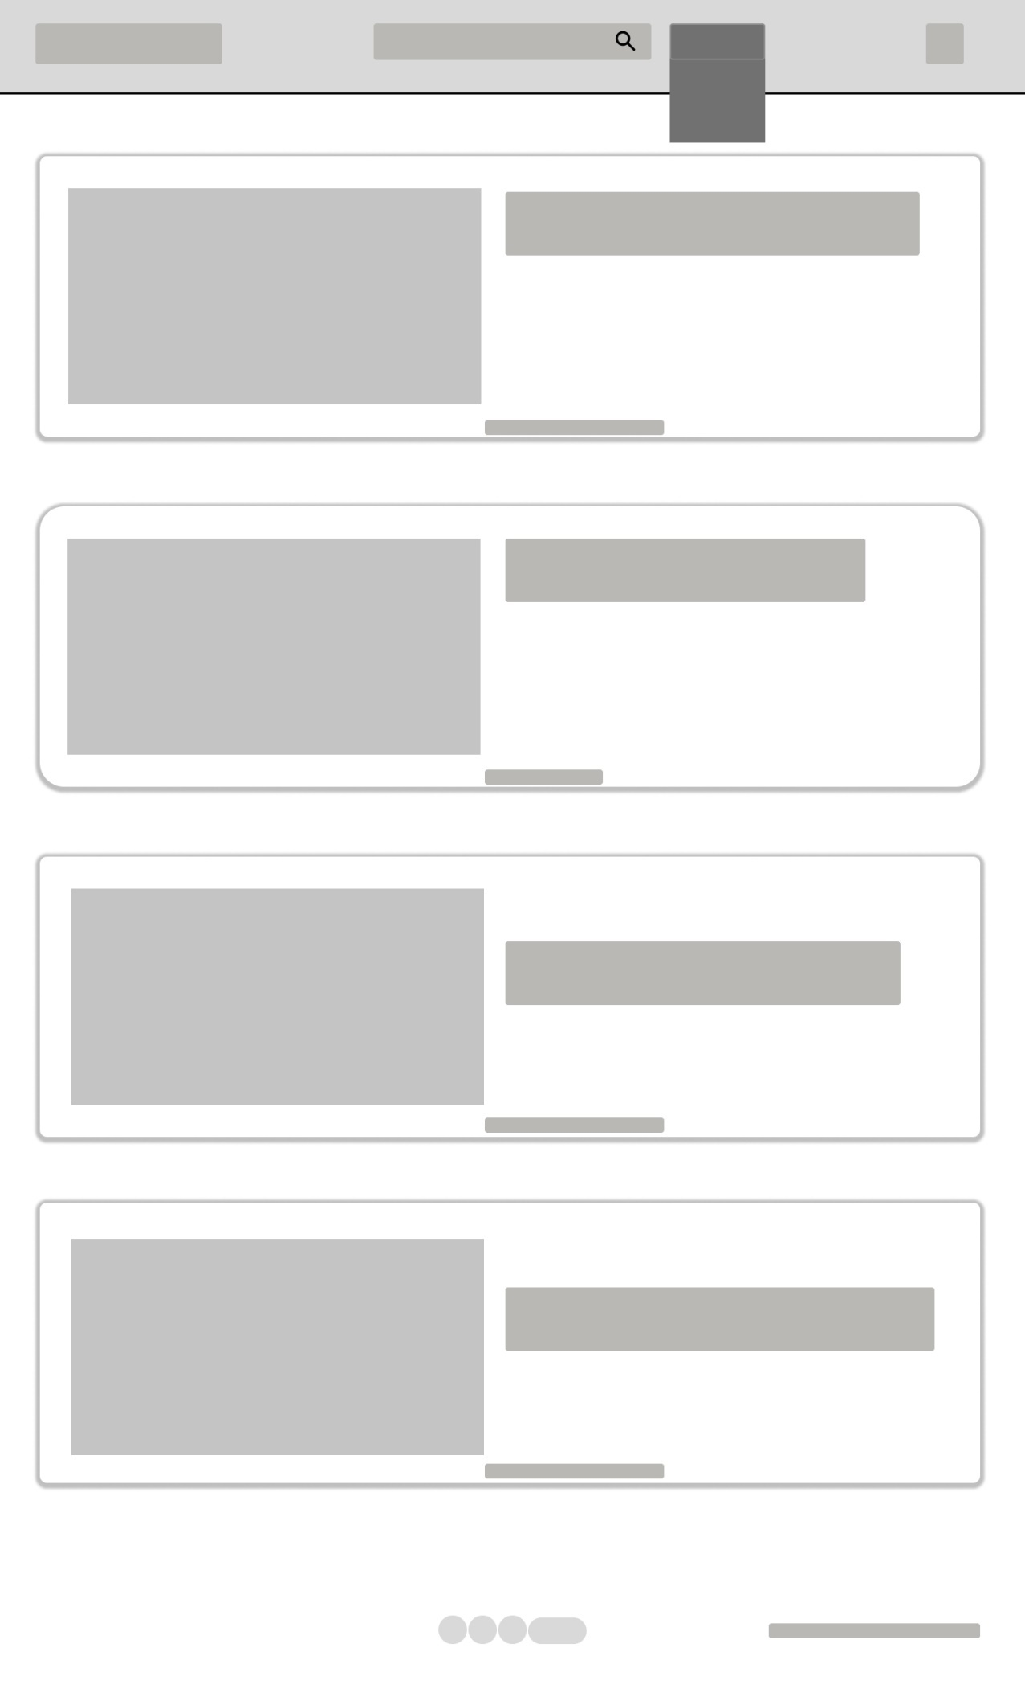**G**ambar 18 : Wireframe dashboard

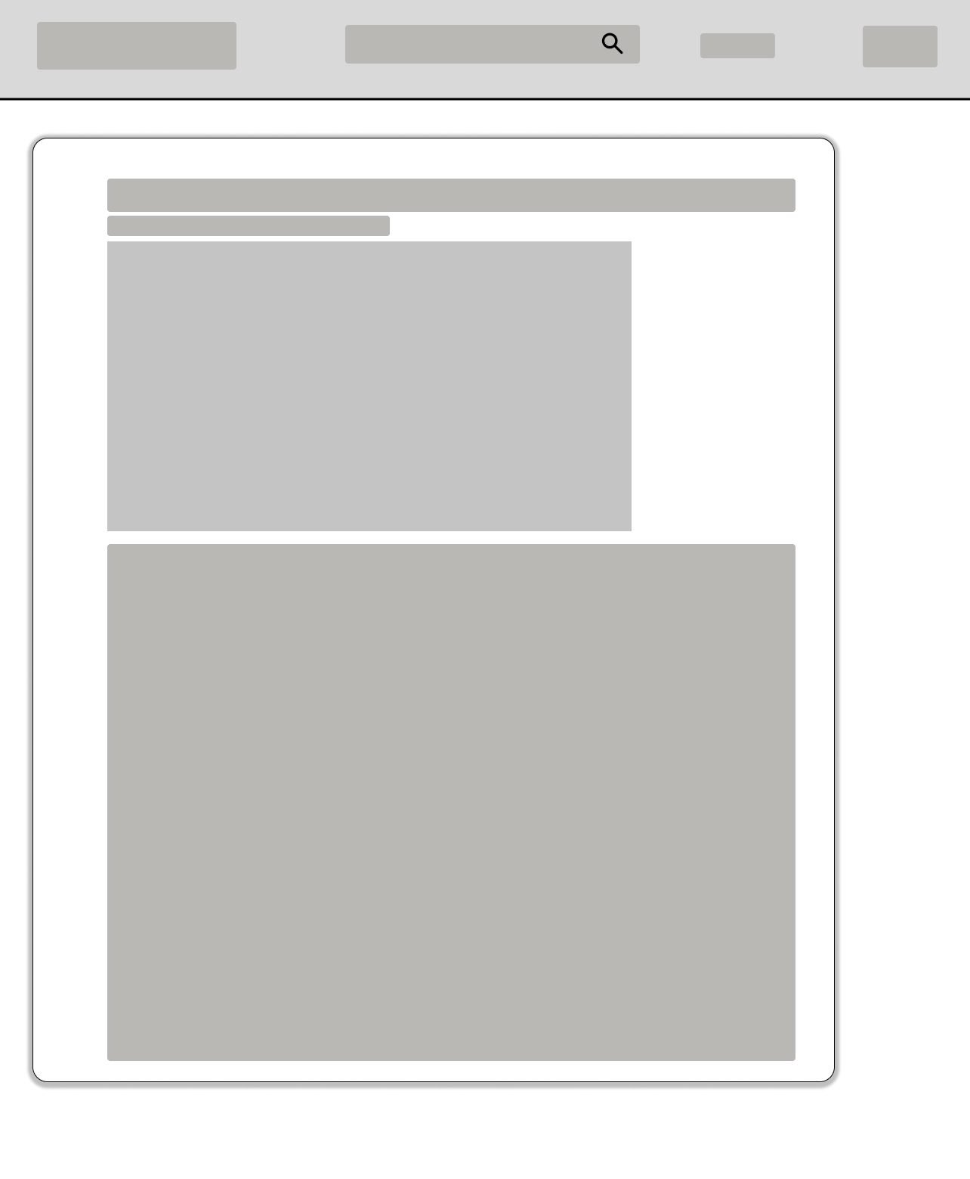Gambar 19 : Wireframe berita

****Gambar 20 : Wireframe Payment

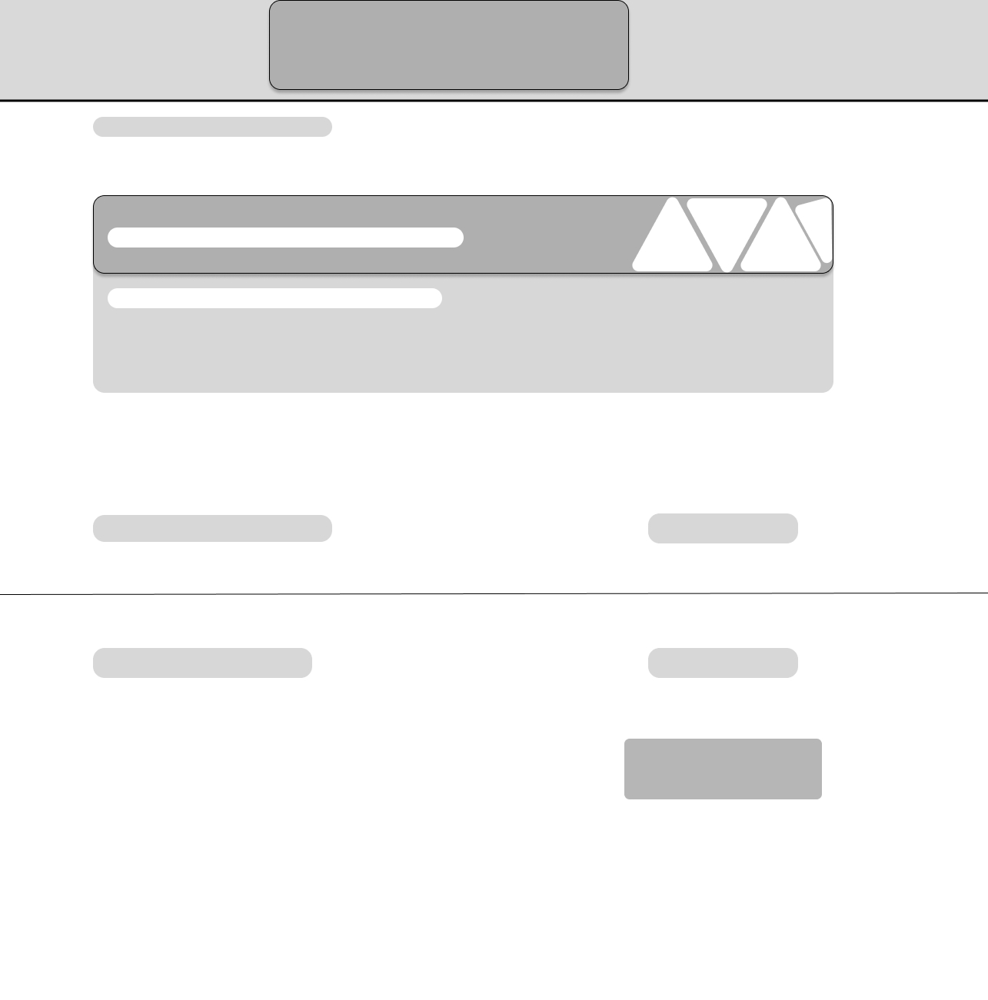Gambar 21 : Wireframe Konfirmasi Pembayaran

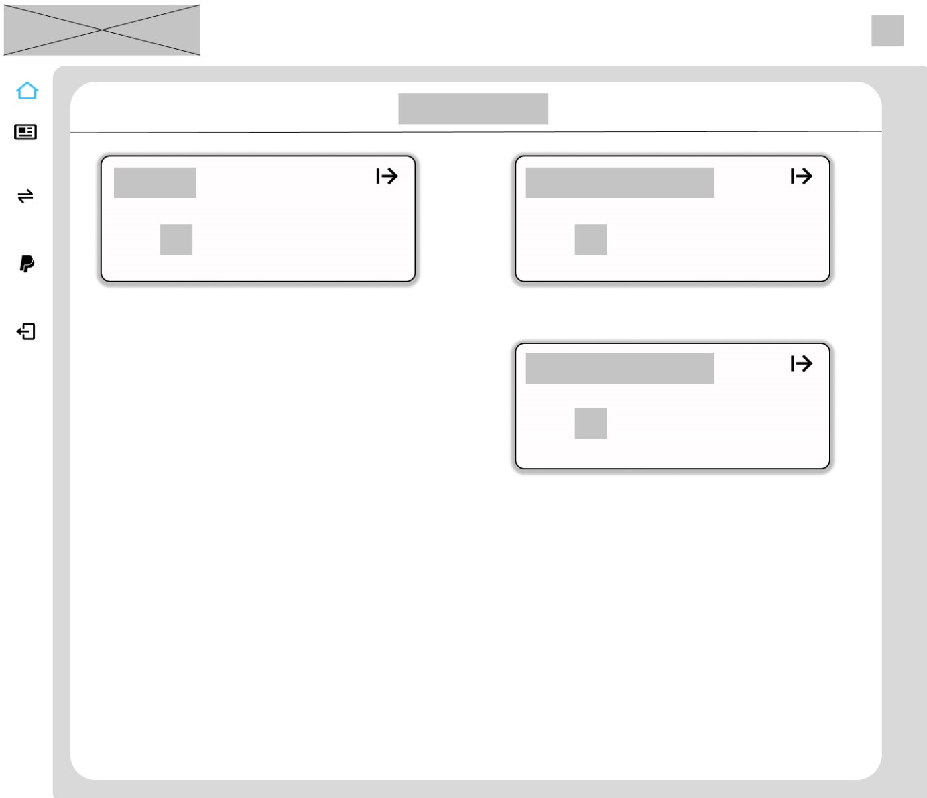Gambar 22 : Wireframe dashboard Admin

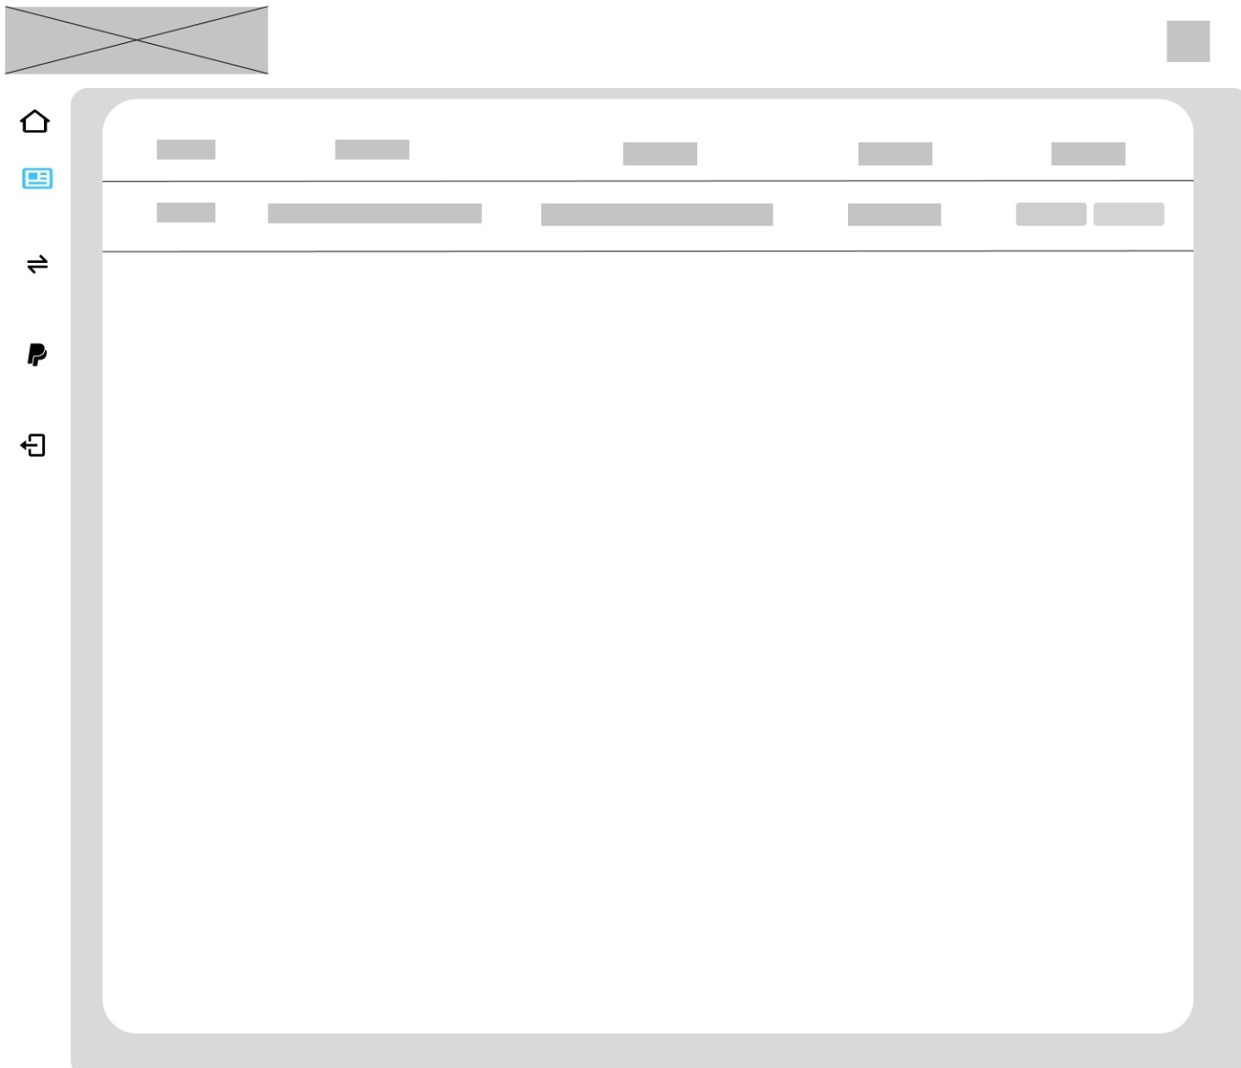Gambar 23 : Wireframe Admin Manage Berita

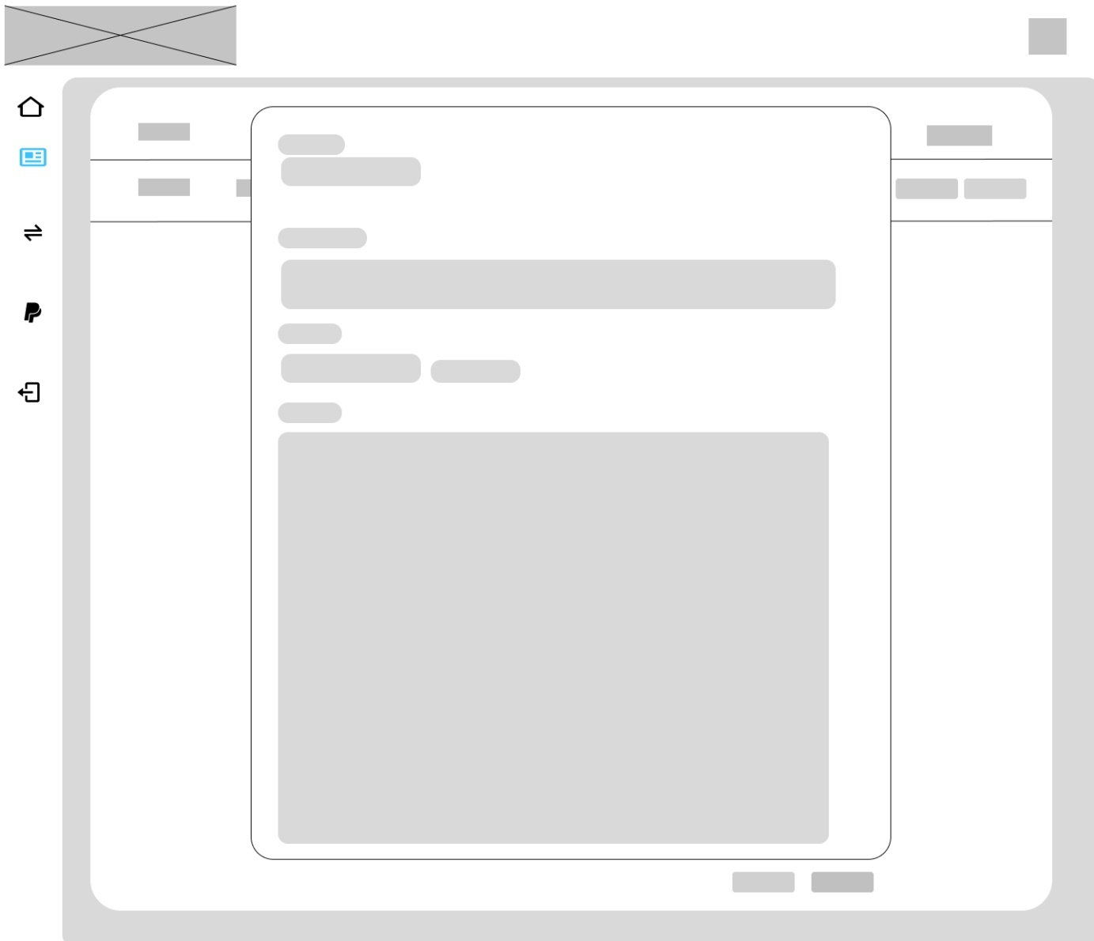Gambar 24 : Wireframe Admin Edit

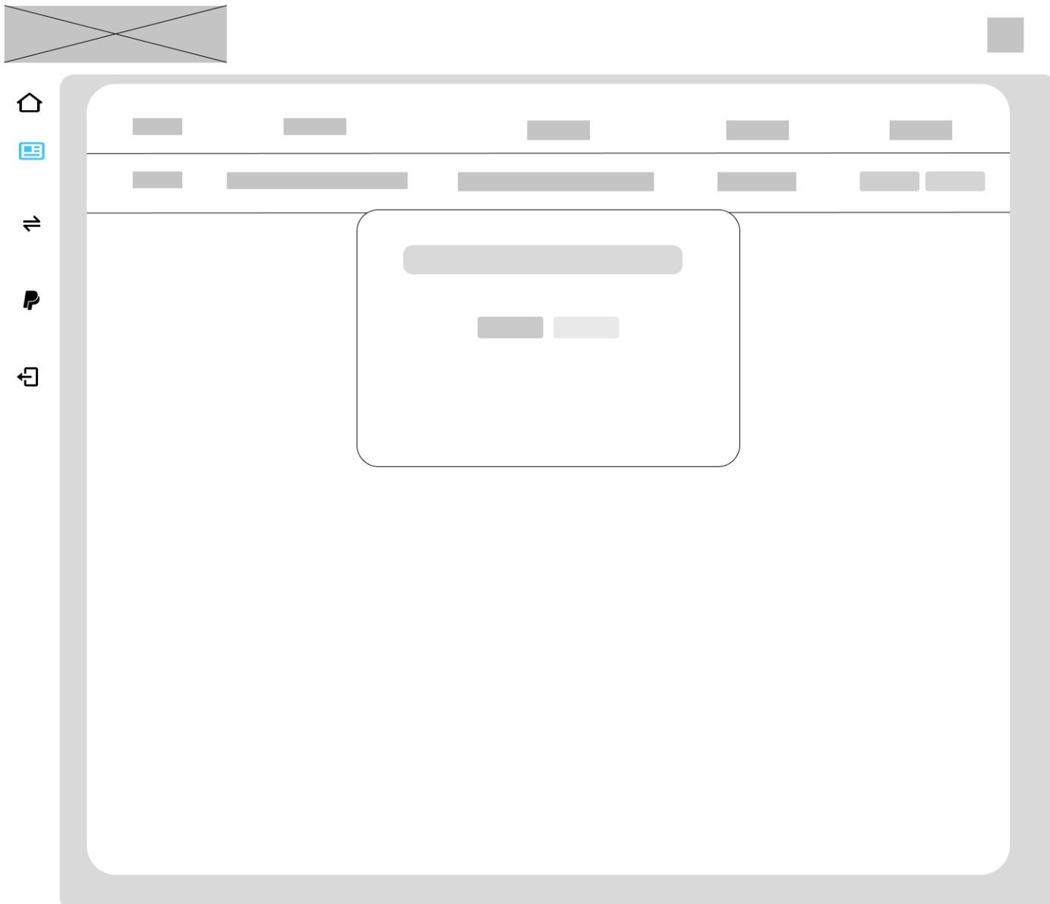Gambar 25 : Wireframe Admin Delete

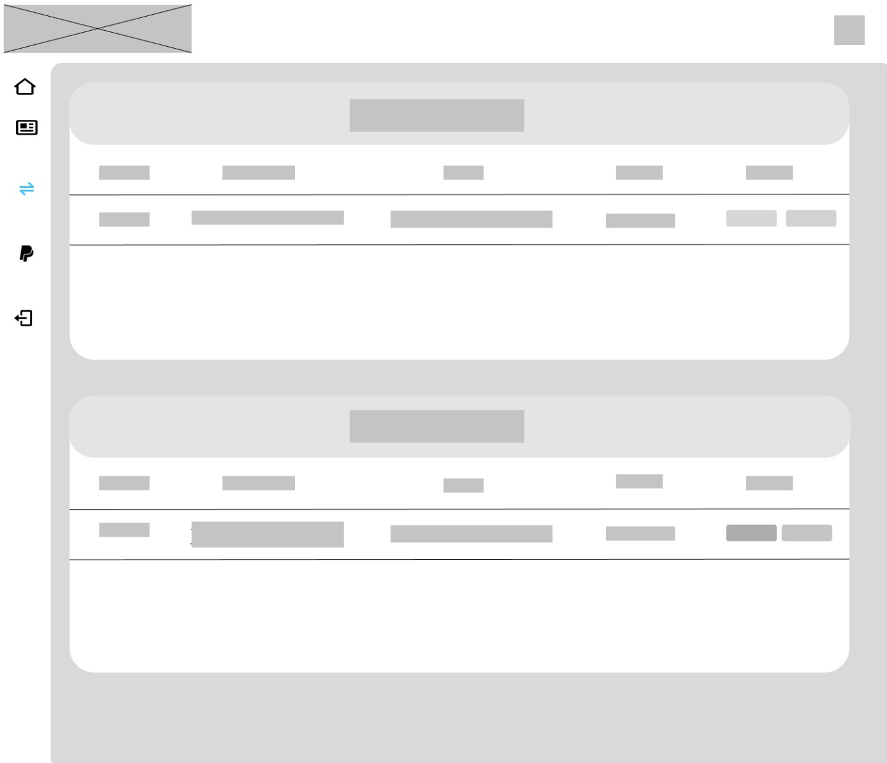Gambar 26 : Wireframe Admin Manage Kategori

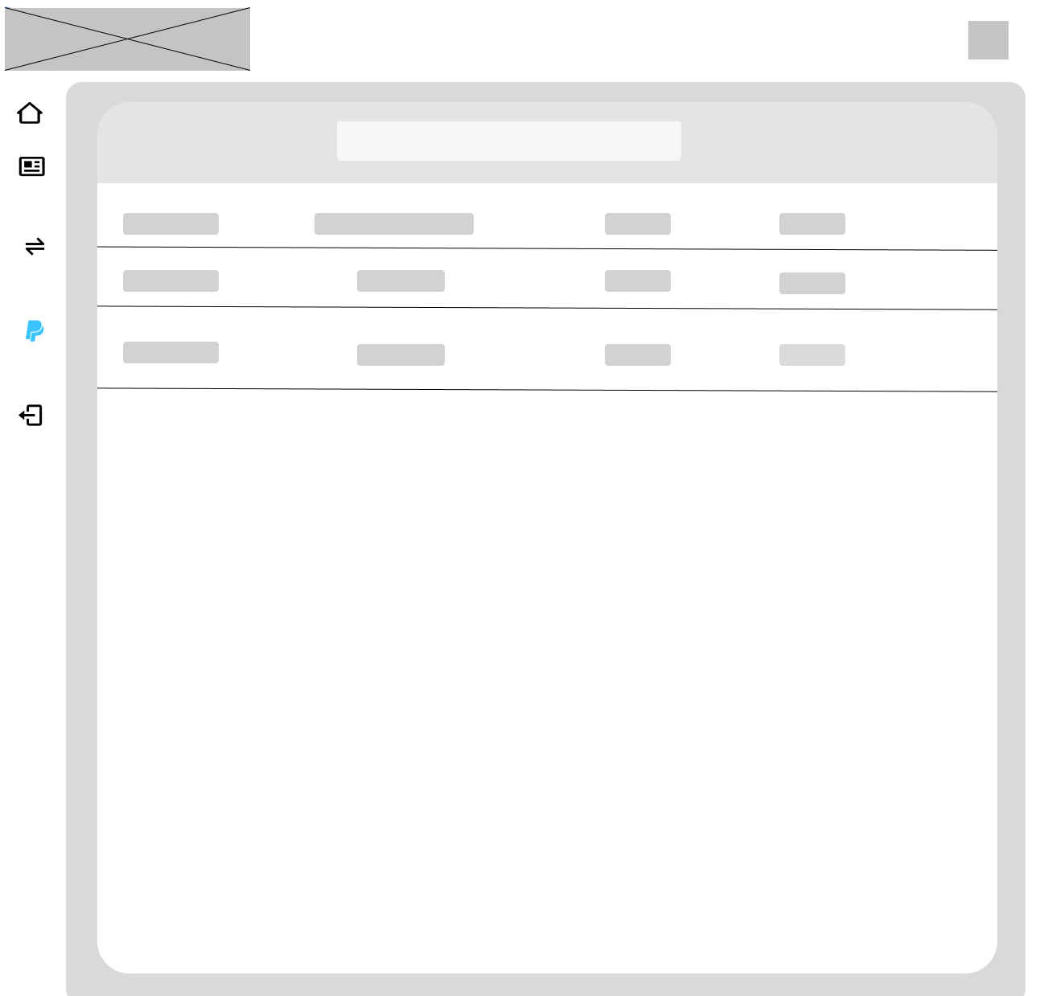Gambar 27 : Wireframe Admin Payment

## 7.2 Mockup

Gambar 28 : Mockup Register

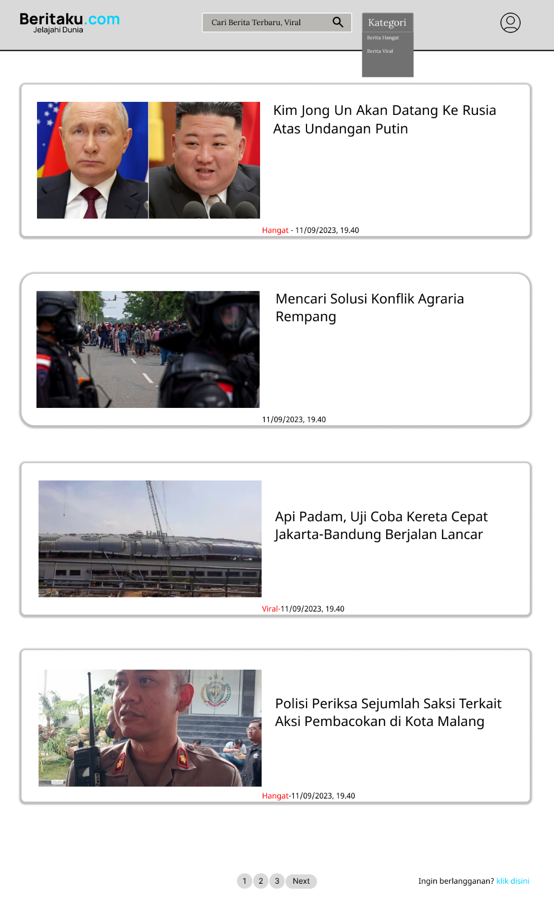

Gambar 29 : Mockup Dashboard

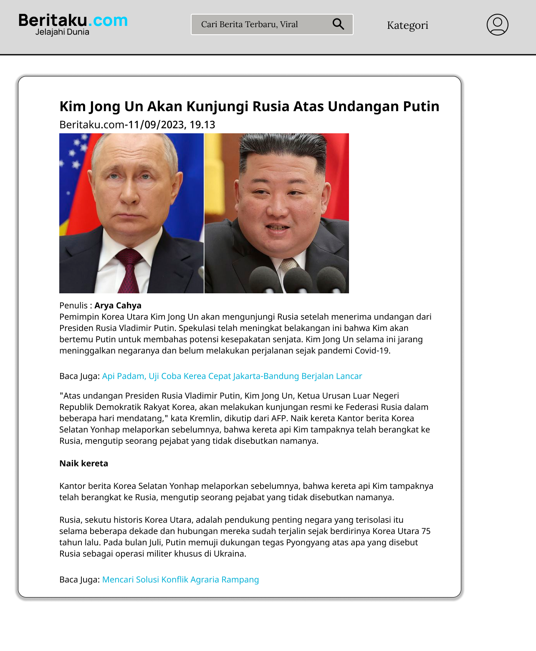Gambar 30: Mockup Berita

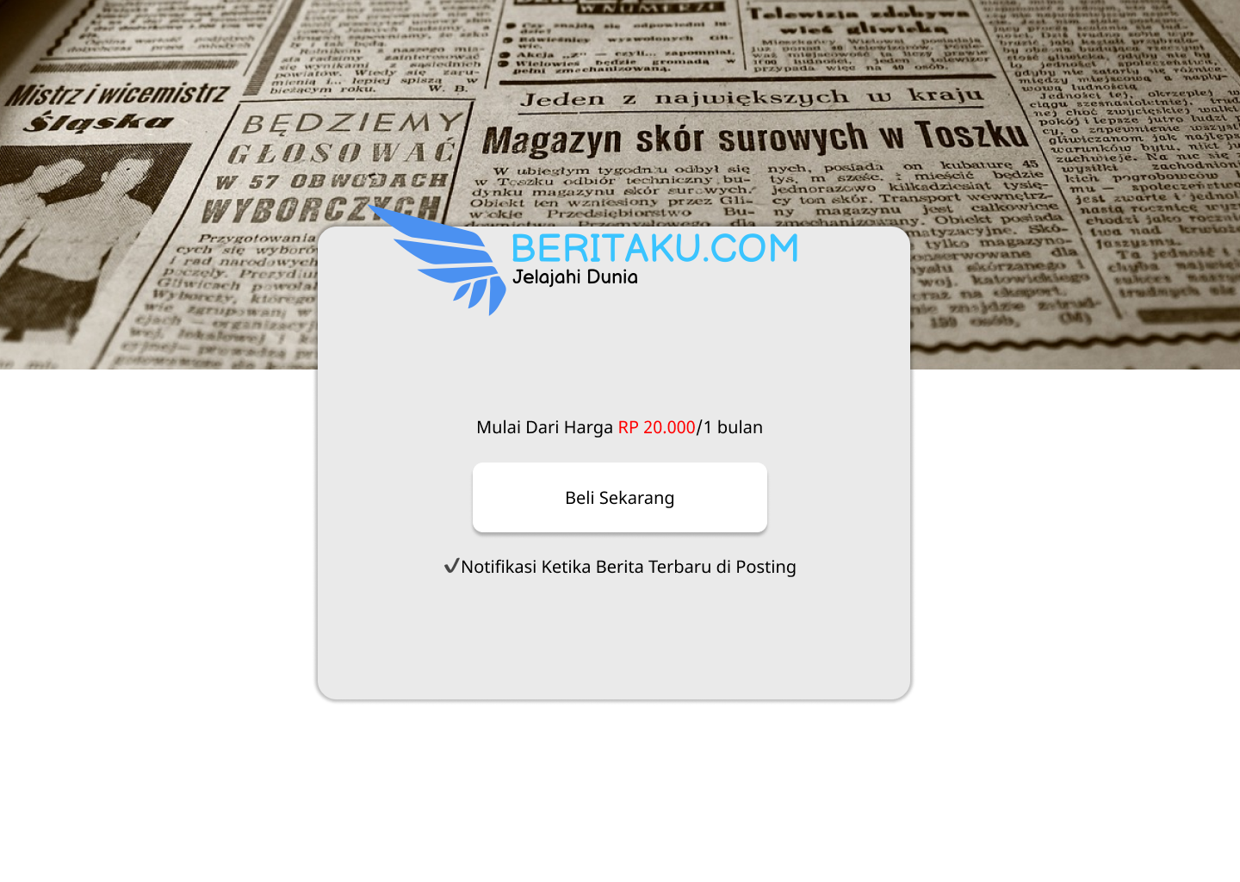Gambar 31 : Mockup Pembayaran

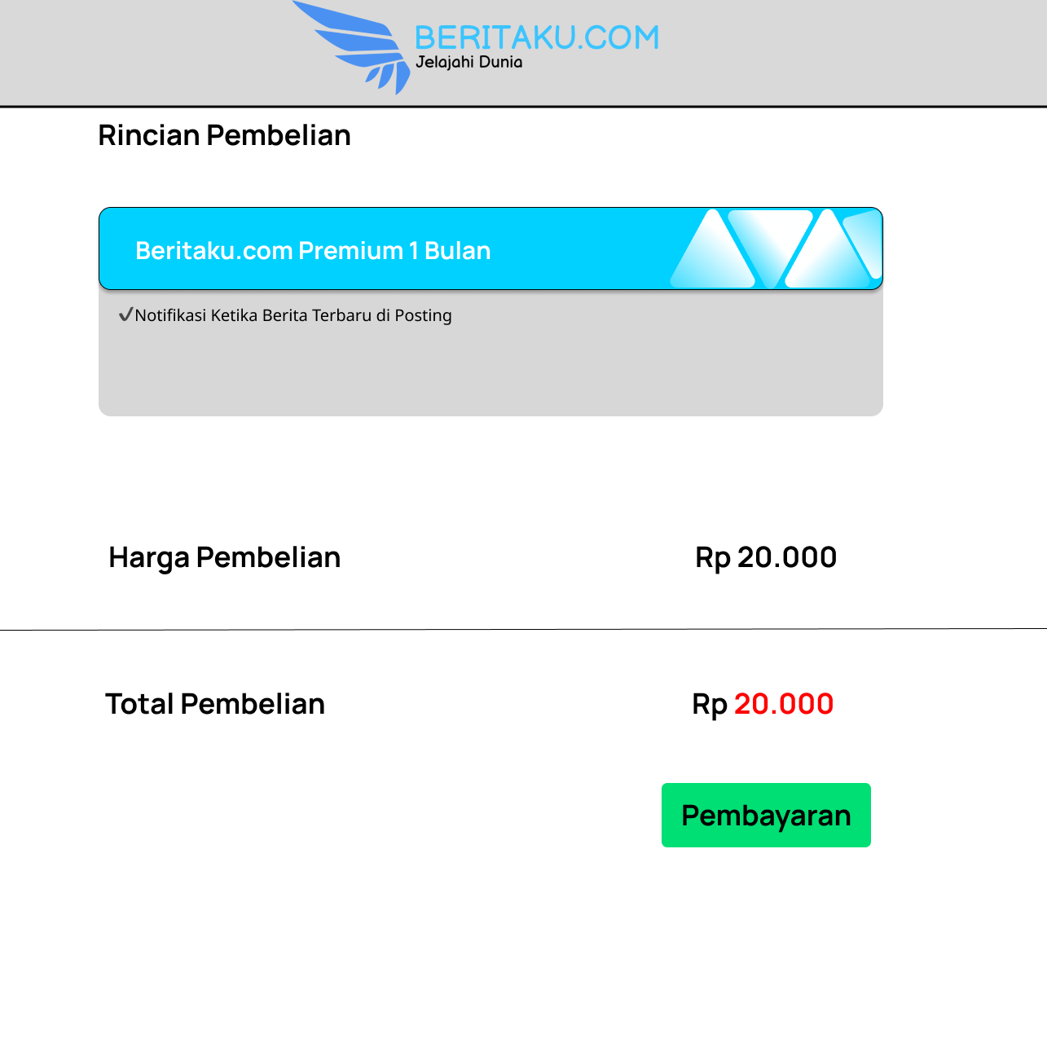Gambar 32 : Mockup Konfirmasi Pembayaran

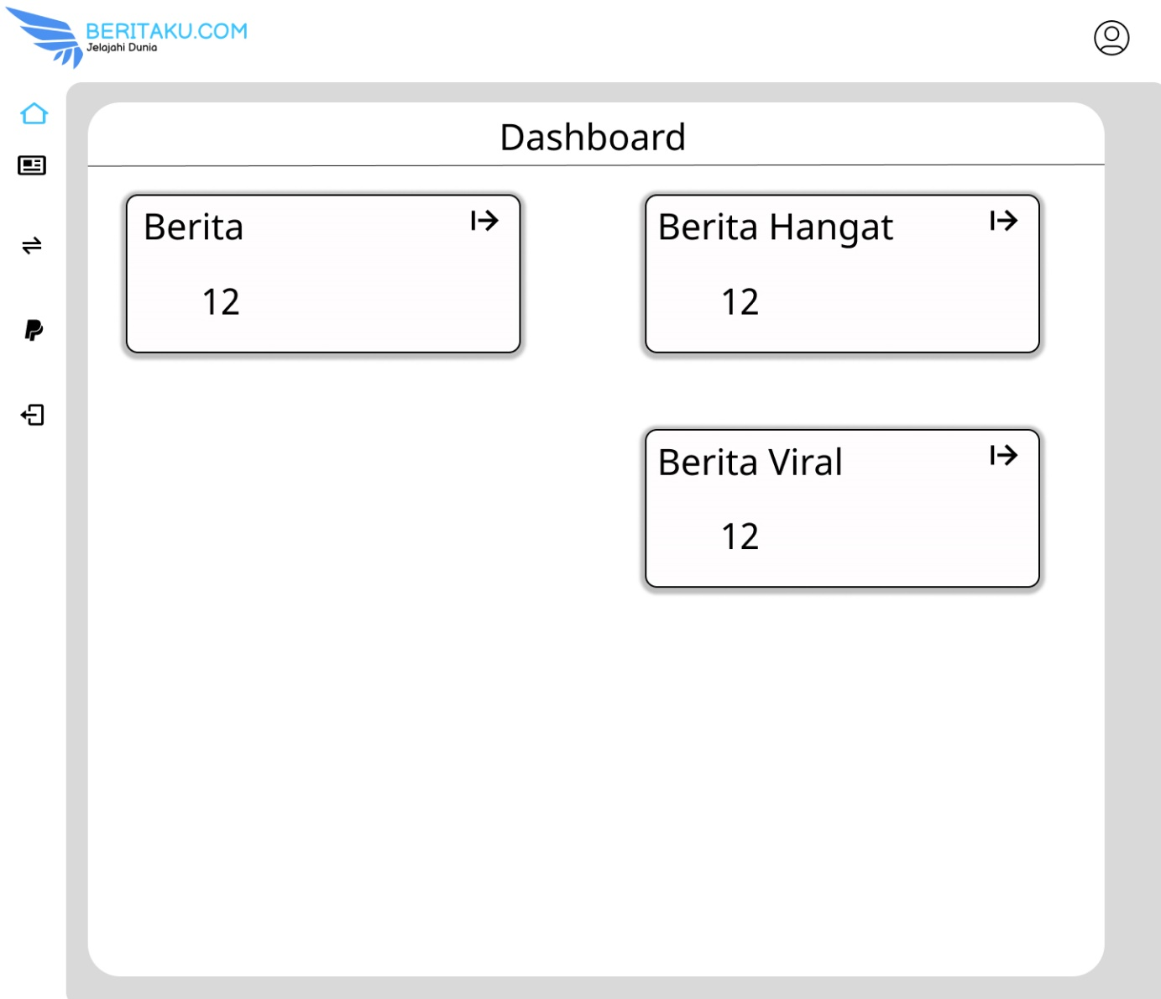Gambar 33 : Mockup Admin

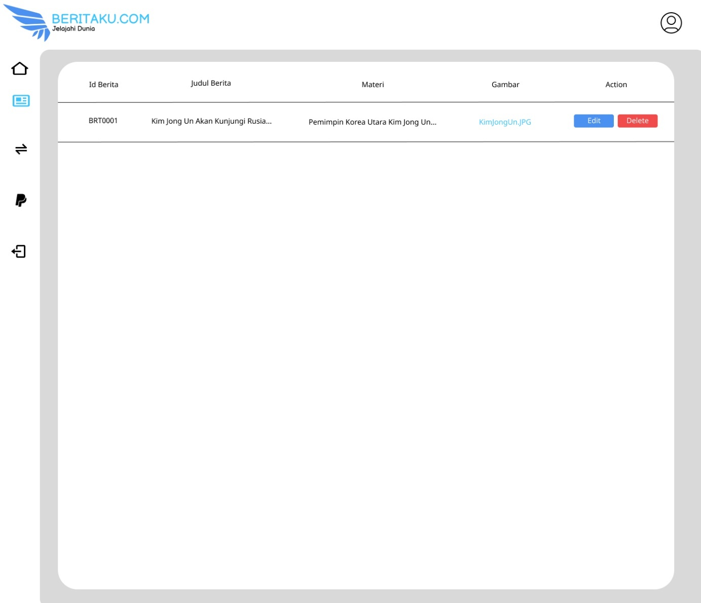Gambar 34 : Mockup Admin Manage Berita

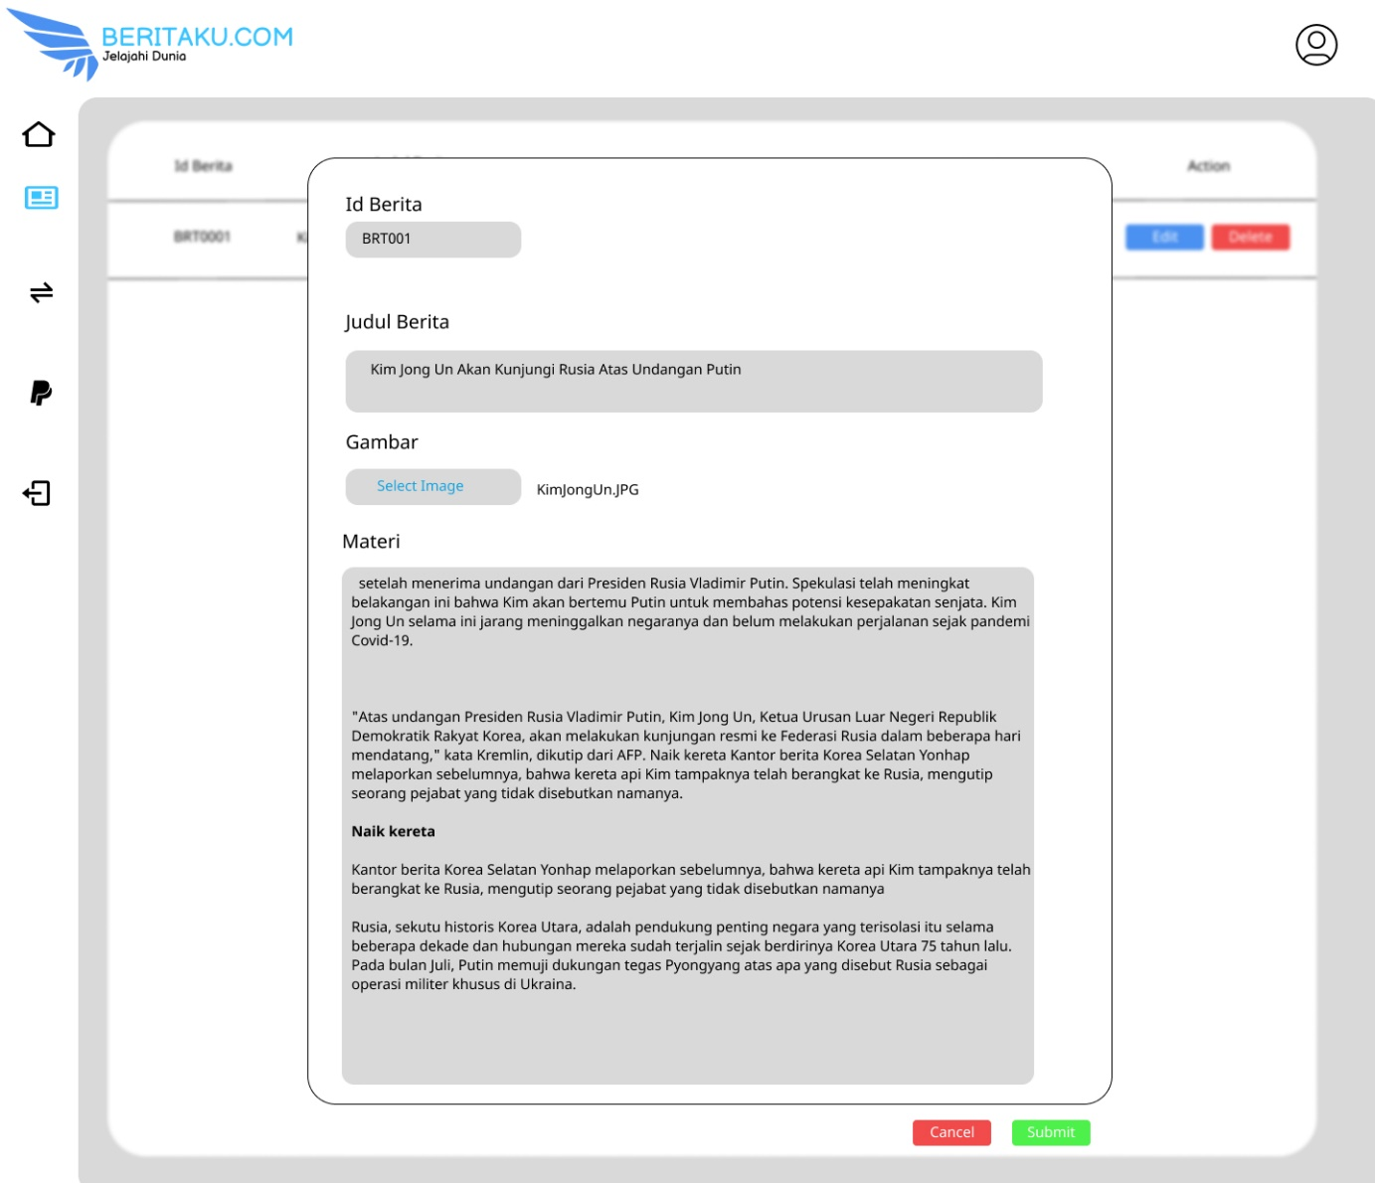Gambar 35 : Mockup Admin Edit

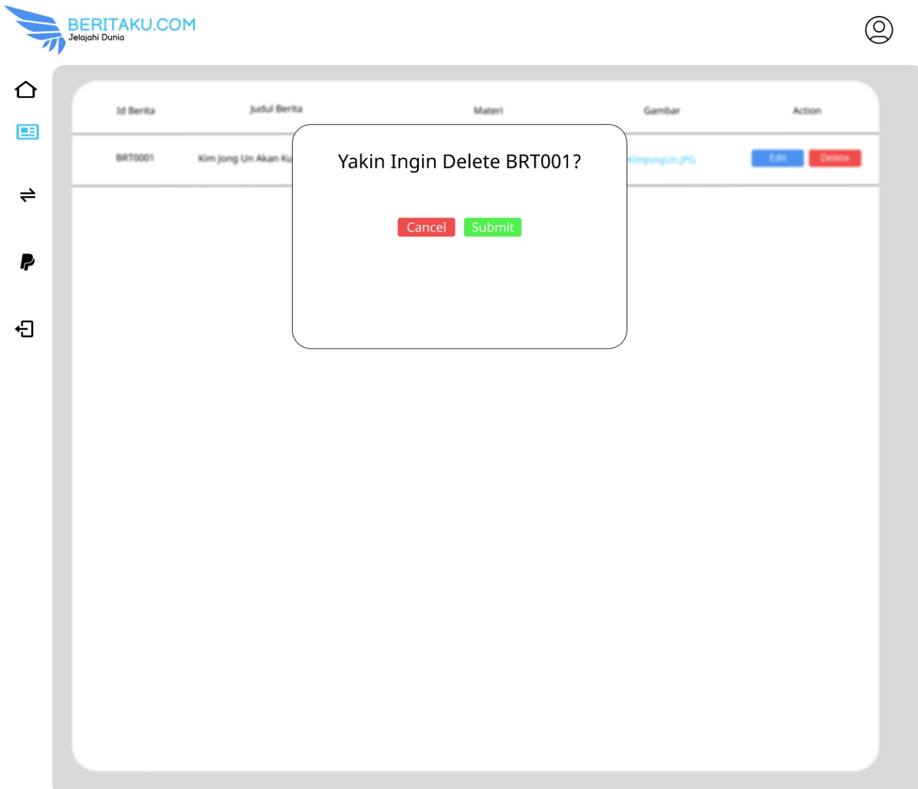Gambar 36 : Mockup Admin Delete

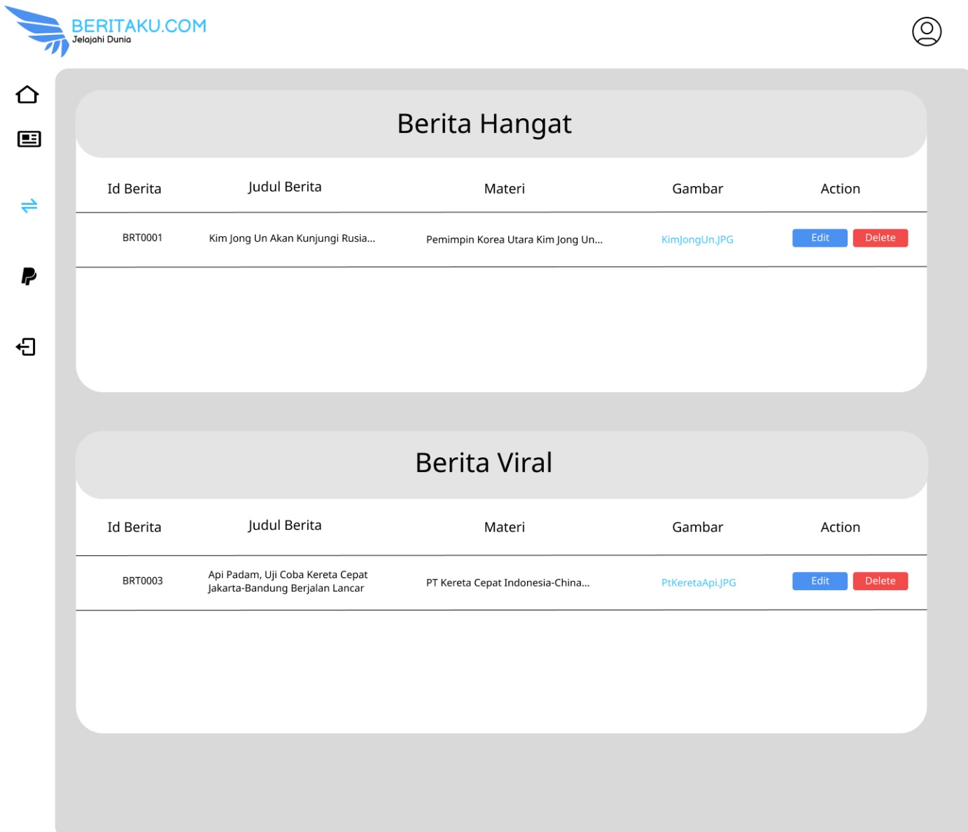Gambar 37: Mockup Admin Manage Kategori

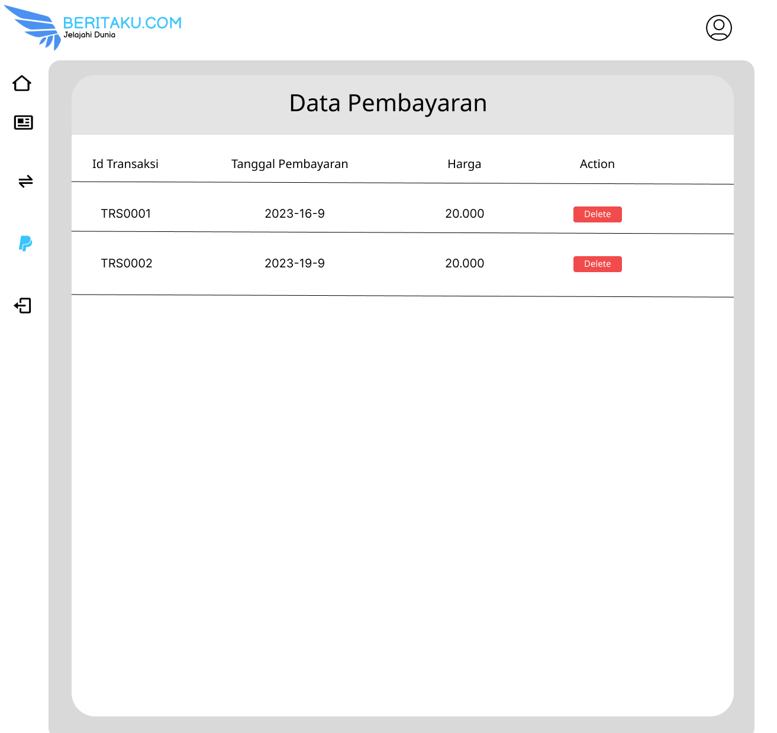Gambar 38 : Mockup Admin Manage Payment

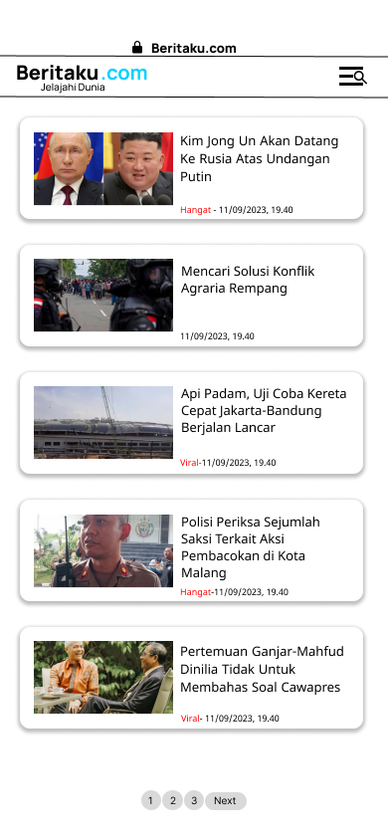

Gambar 39 : Mockup Android

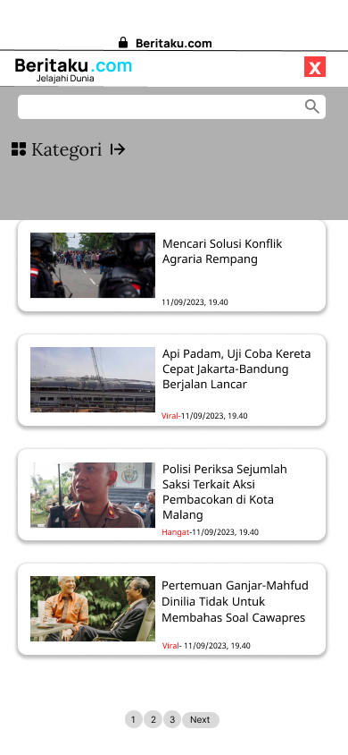

Gambar 40 : Mockup Android Search

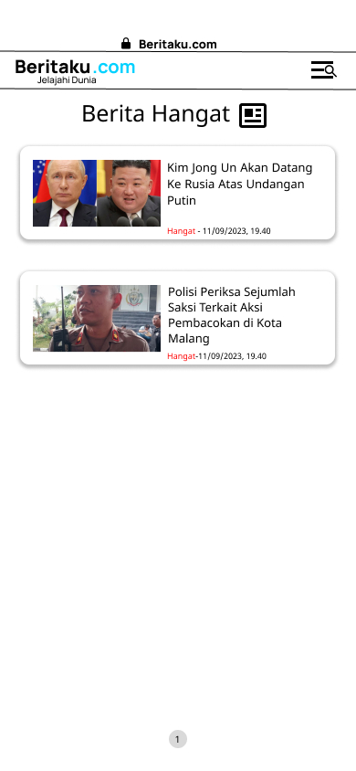

Gambar 41 : Mockup Android pilih Kategori

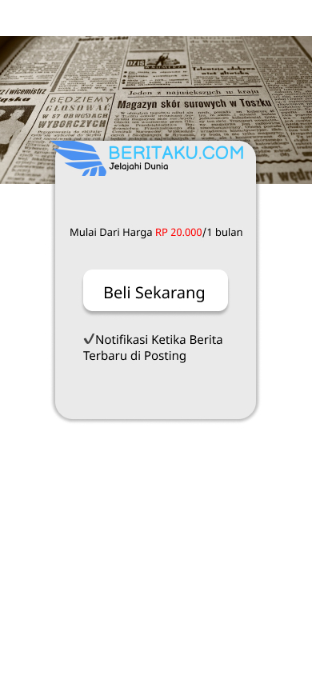

Gambar 42 : Mockup Android register

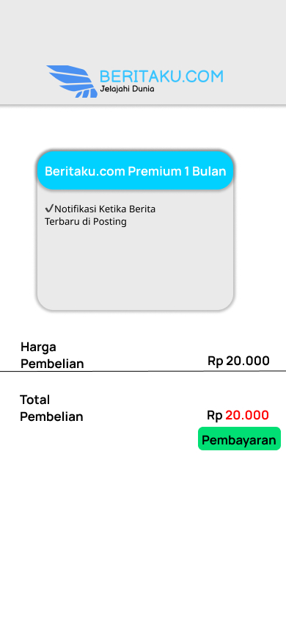

Gambar 43 : Mockup Adnroid Konfirmasi

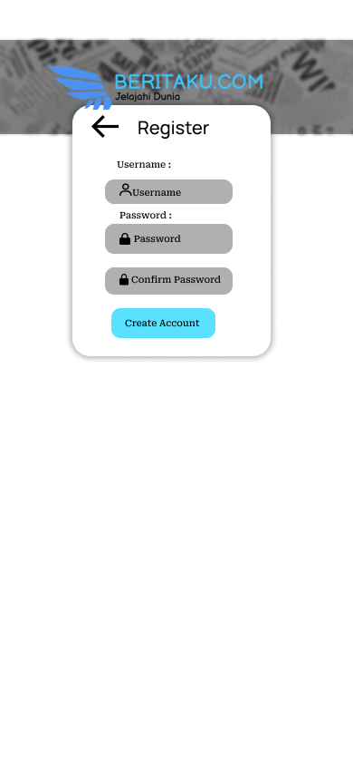

Gambar 42 : Mockup Adnroid Register

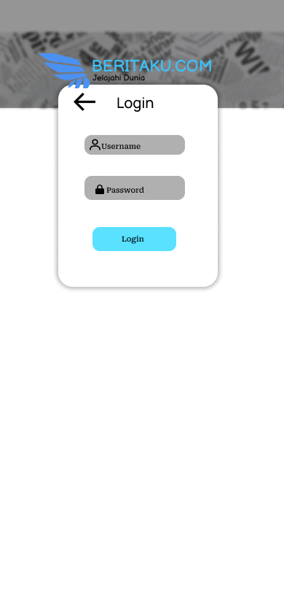

Gambar 43 :membawa perasaan berita sih



Gambar 44 : Logo Beritaku

Logo beritaku.com ini memiliki arti yang mencangkup dari semua nya, sayap nya melambangkan kebebasan dunia yang bisa diartikan bahwa terdapat berita seluruh dunia yang sesuai dengan slogan web Beritaku yaitu “Jelajahi Dunia”.

